OmniDock · Nodalix
Evidencias de pruebas — Sprint 4
Tester: Carlos Román (31-10-2026) · Felipe Vidal (31-10-2026) · Crisler Romero (30-10-2026 y 01-11-2026)
22 casos · "Casos_Prueba_S4.xlsx" · del 29-10-2026 al 01-11-2026

ID caso de prueba | S4-UI-01 | Fecha | 31-10-2026 | Ambiente | QA · Móvil (app) | Nivel de impacto | Medio
Función de negocio o módulo |  |  | RF-06 Consulta de Bahías Disponibles
Nombre caso de prueba |  |  | S4-UI-01 Validar el Inicio con 50 bahías: sectores que se contraen y "ver solo las de mi vehículo"
Evidencia
-Ir a la pestaña "Inicio"
-Revisar que "Ver solo bahías para mi bicicleta" esté marcado
-Tocar el título "Sede Maipu - Acceso Norte" para contraerlo y otra vez para abrirlo
-Tocar "Ver las N bahías restantes"
-Desmarcar "Ver solo bahías…"
Resultado esperado: Solo se ven bahías de bicicleta, agrupadas en Acceso Norte (25) y Patio Central (15), con 6 por sector y el enlace "Ver las N bahías restantes". Cada sector se contrae y se abre. Al desmarcar aparecen también las 10 de scooter.
Dato de prueba: Usuario: mmunoz@duocuc.cl / user123 (bicicleta 'Trek Marlin 5')
Resultado obtenido: Con "Ver solo bahías para mi bicicleta" marcado se ven solo bicicletas: Acceso Norte (24 libres de 25, RACK-BICI-02 fuera de servicio) y Patio Central (15 de 15). Cada sector se contrae y se abre y "Ver las N restantes" muestra el resto. Al desmarcar aparecen las bahías de scooter.
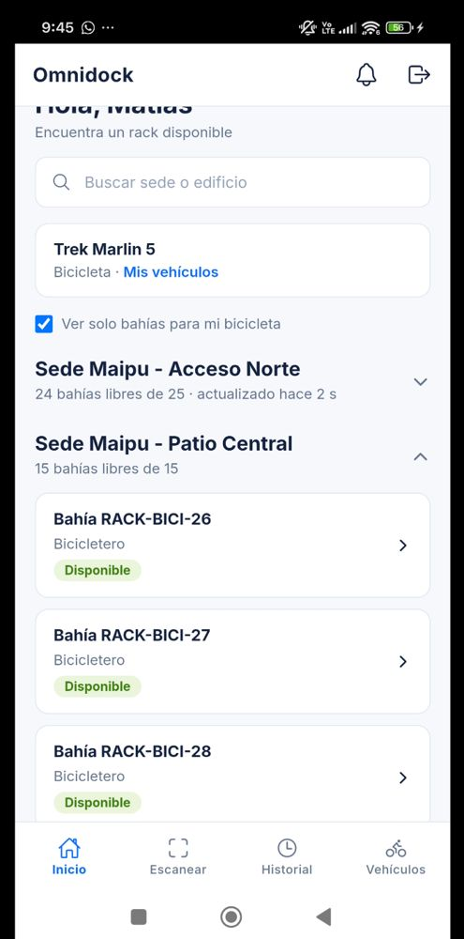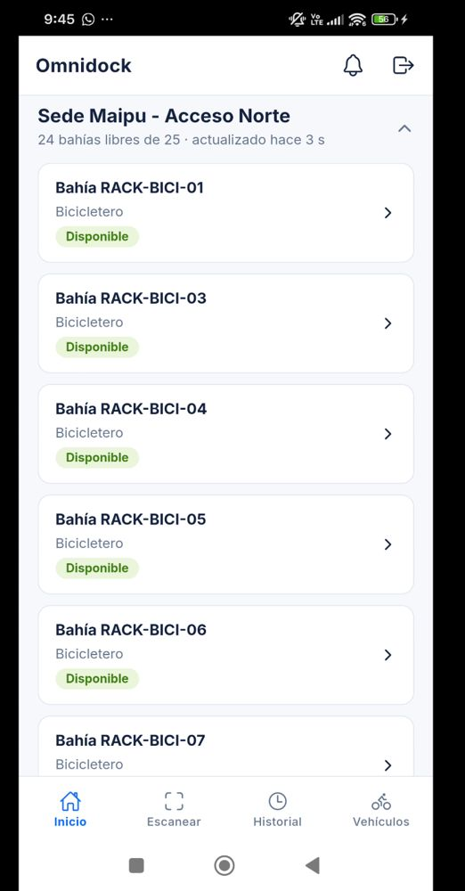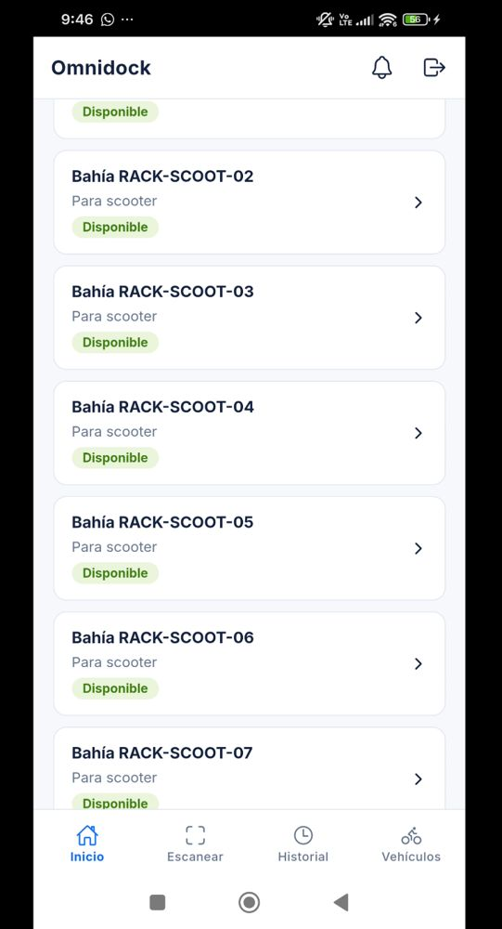
Tester o analista |  |  | Carlos Román
Estado de la prueba |  |  | OK

ID caso de prueba | S4-UI-02 | Fecha | 31-10-2026 | Ambiente | QA · Móvil (app) | Nivel de impacto | Alto
Función de negocio o módulo |  |  | RF-06 Consulta de Bahías Disponibles
Nombre caso de prueba |  |  | S4-UI-02 Validar que la reserva da 60 minutos para llegar
Evidencia
-En Inicio tocar una bahía disponible de bicicleta
-Revisar el texto bajo el botón "Reservar bahía"
-Reservar
-Revisar el tiempo restante en la pestaña "Escanear"
-Cancelar la reserva al terminar
Resultado esperado: El detalle dice "Tendrás hasta las HH:MM para llegar y escanear (60 min). Si no llegas, se registra una falta." En Escanear el tiempo restante parte en 60:00 (o menos si queda menos de 1 hora para el cierre).
Dato de prueba: Usuario: mmunoz@duocuc.cl / user123 · bahía: RACK-BICI-05
Resultado obtenido: Reserva hecha a las 9:47. El detalle dice "Tendrás hasta las 10:47 para llegar y escanear (60 min). Si no llegas, se registra una falta." En Escanear la reserva es válida hasta 10:47 y el tiempo restante parte en 59:57.
Observación: Se usó RACK-BICI-01 en vez de RACK-BICI-05. La reserva se canceló al terminar.
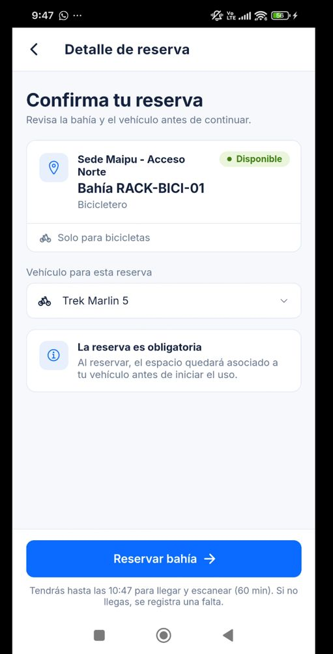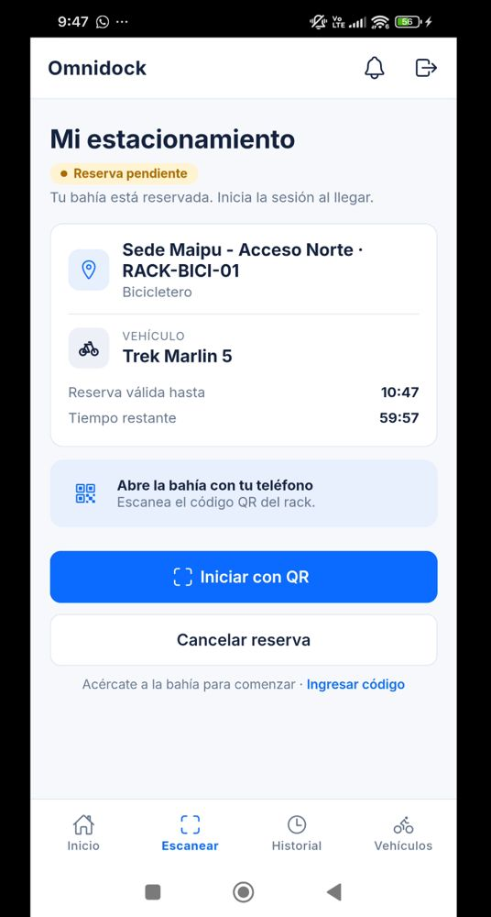
Tester o analista |  |  | Carlos Román
Estado de la prueba |  |  | OK

ID caso de prueba | S4-UI-03 | Fecha | 31-10-2026 | Ambiente | QA · Móvil (app) | Nivel de impacto | Alto
Función de negocio o módulo |  |  | RF-06 Consulta de Bahías Disponibles
Nombre caso de prueba |  |  | S4-UI-03 Validar que fuera del horario no se puede reservar
Evidencia
-Entrar a la app con el usuario final
-Revisar el aviso de Inicio
-Tocar una bahía disponible
-Revisar el botón "Reservar bahía"
Resultado esperado: Inicio muestra "Fuera del horario de reservas" con el horario. En el detalle el botón está deshabilitado y se muestra el mismo mensaje. Si se intenta por la API responde 409.
Dato de prueba: Usuario: mmunoz@duocuc.cl / user123
Resultado obtenido: Se muestra mensaje indicando que se encuentra fuera del horario de reserva. En el detalle el botón aparece deshabilitado indicando mensaje de fuera de horario. Al ejecutar la API directamente responde código y mensaje correcto.
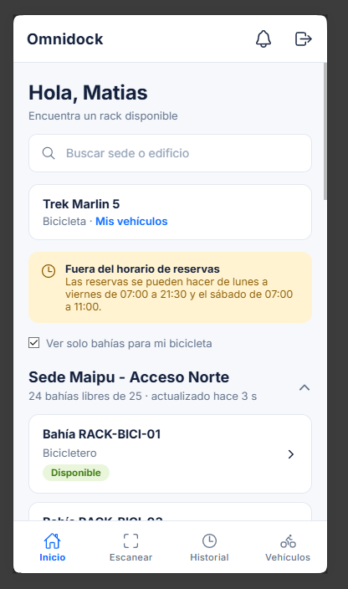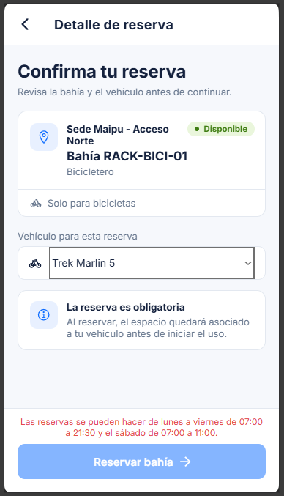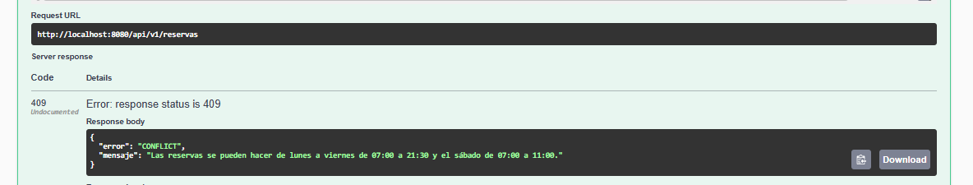
Tester o analista |  |  | Felipe Vidal
Estado de la prueba |  |  | OK

ID caso de prueba | S4-UI-04 | Fecha | 31-10-2026 | Ambiente | QA · Móvil (app) | Nivel de impacto | Alto
Función de negocio o módulo |  |  | RF-12 Control de Inasistencias
Nombre caso de prueba |  |  | S4-UI-04 Validar que una usuaria con 3 faltas no puede reservar pero sí usar la app
Evidencia
-Entrar con fnavarro@duocuc.cl
-Revisar el aviso de Inicio
-Tocar una bahía disponible de scooter
-Revisar el botón "Reservar bahía"
-Ir a Historial y a Vehículos
Resultado esperado: Inicio muestra "No puedes reservar" (3 faltas). El botón de reservar está deshabilitado con el motivo. Historial y Vehículos funcionan normal.
Dato de prueba: Usuaria: fnavarro@duocuc.cl / user123 (scooter 'Zero 9')
Resultado obtenido: Inicio muestra "No puedes reservar · Sumaste 3 faltas por no llegar a tus reservas". En el detalle de RACK-SCOOT-02 el botón "Reservar bahía" está deshabilitado con el texto "Tienes 3 faltas: no puedes reservar hasta que la administración te desbloquee". Historial y Vehículos (Zero 9) funcionan normal.
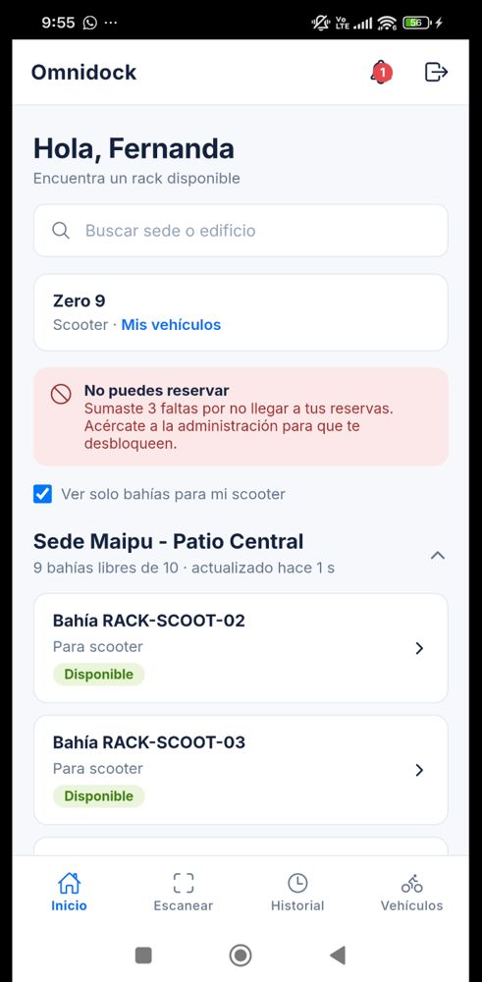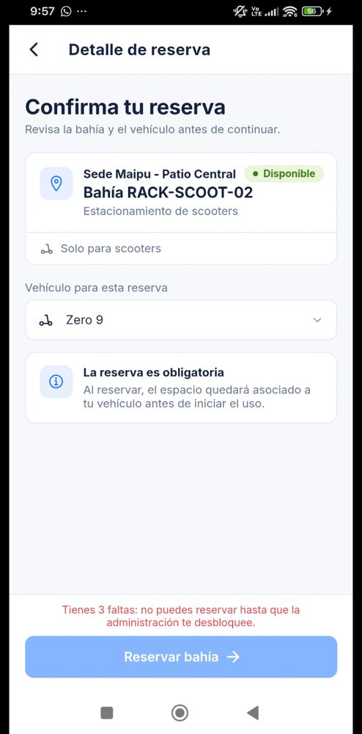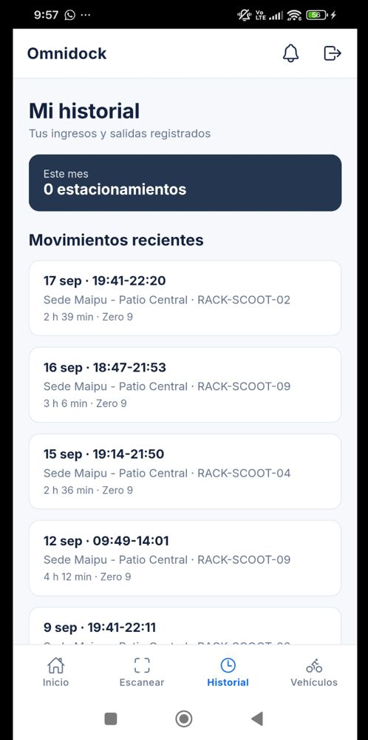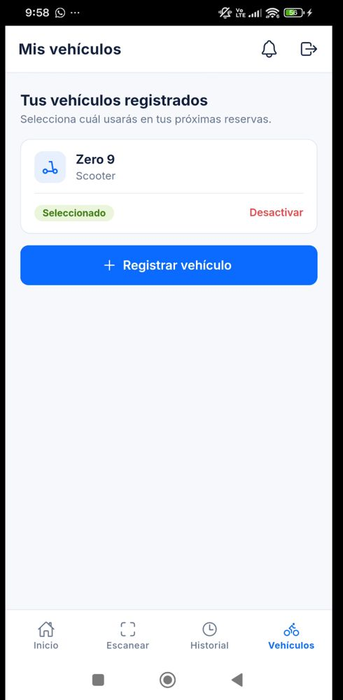
Tester o analista |  |  | Carlos Román
Estado de la prueba |  |  | OK

ID caso de prueba | S4-UI-05 | Fecha | 31-10-2026 | Ambiente | QA · Móvil (app) | Nivel de impacto | Alto
Función de negocio o módulo |  |  | RF-12 Control de Inasistencias
Nombre caso de prueba |  |  | S4-UI-05 Validar que una reserva vencida deja una falta y avisa al usuario
Evidencia
-Entrar con mmunoz@duocuc.cl y reservar una bahía
-No hacer check-in y esperar 3 minutos
-Revisar la campana, el aviso y el indicador de faltas en Inicio
-Revisar que la bahía volvió a estar disponible
Resultado esperado: La reserva pasa a vencida, la bahía queda disponible, la campana muestra un aviso nuevo "No llegaste a tu reserva en RACK-… Llevas 1 de 3 faltas." e Inicio muestra "Faltas: 1 de 3".
Dato de prueba: Usuario: mmunoz@duocuc.cl / user123
Resultado obtenido: La reserva y la bahia quedan en el estado correcto. El usuario resive aviso informando la falta. Se visualiza el contador de faltas sumando la actual.
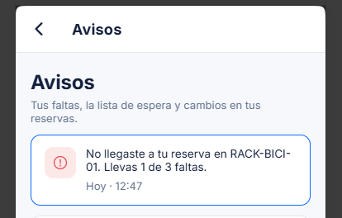
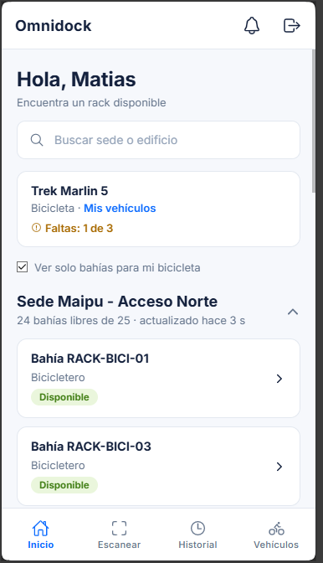
Tester o analista |  |  | Felipe Vidal
Estado de la prueba |  |  | OK

ID caso de prueba | S4-UI-06 | Fecha | 31-10-2026 | Ambiente | QA · Móvil + Web | Nivel de impacto | Alto
Función de negocio o módulo |  |  | RF-10 Administración de Usuarios y Permisos
Nombre caso de prueba |  |  | S4-UI-06 Validar que el administrador ve las faltas y desbloquea a un usuario
Evidencia
-En el panel ir a Usuarios
-Revisar la columna Faltas y el indicador "Sin poder reservar (3 faltas)"
-Tocar el indicador para filtrar
-En Fernanda Navarro abrir acciones → "Anular faltas y desbloquear reservas" → Desbloquear
-En el celular, con fnavarro, refrescar Inicio y reservar una bahía de scooter
Resultado esperado: La tabla muestra "3 de 3 · no puede reservar" para Fernanda y "1 de 3" para Lucas Pérez. Al desbloquear aparece "3 faltas anuladas" y su columna queda en 0. En el celular desaparece el bloqueo, llega el aviso "La administración anuló tus faltas" y puede reservar.
Dato de prueba: Admin: csoto@duocuc.cl / admin123 · Usuaria: fnavarro@duocuc.cl / user123
Resultado obtenido: Faltas: Fernanda Navarro "3 de 3 · no puede reservar", Lucas Pérez "1 de 3". El indicador "Sin poder reservar (3 faltas)" filtra solo a Fernanda. Al desbloquear aparece "3 faltas anuladas" y su contador queda en 0. En el celular desaparece el bloqueo, llega el aviso "La administración anuló tus faltas. Ya puedes volver a reservar" y fnavarro reserva RACK-SCOOT-02 e inicia la sesión.
Observación: Gabriel Fuentes también aparece con "1 de 3" por su reserva de RACK-SCOOT-02 que venció sin check-in (comportamiento esperado). El indicador que filtra es el amarillo; el rojo "Bloqueados" solo cuenta.
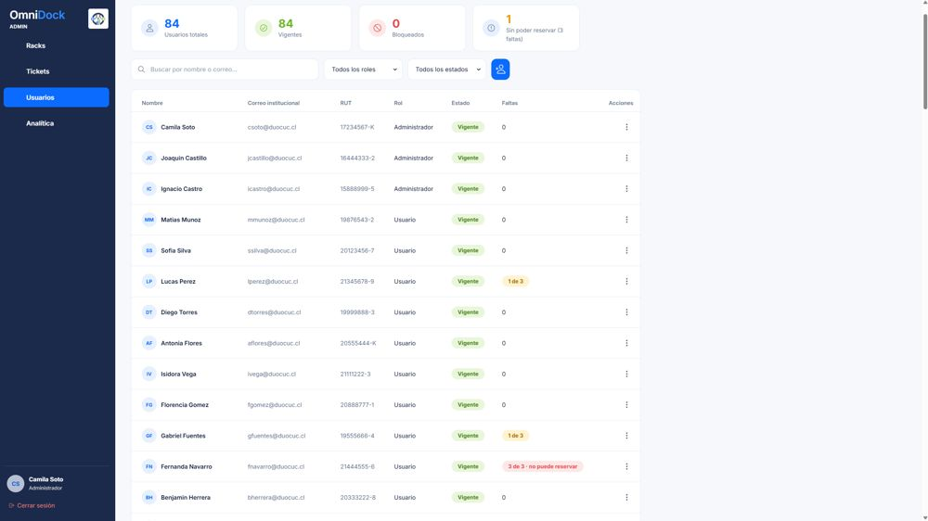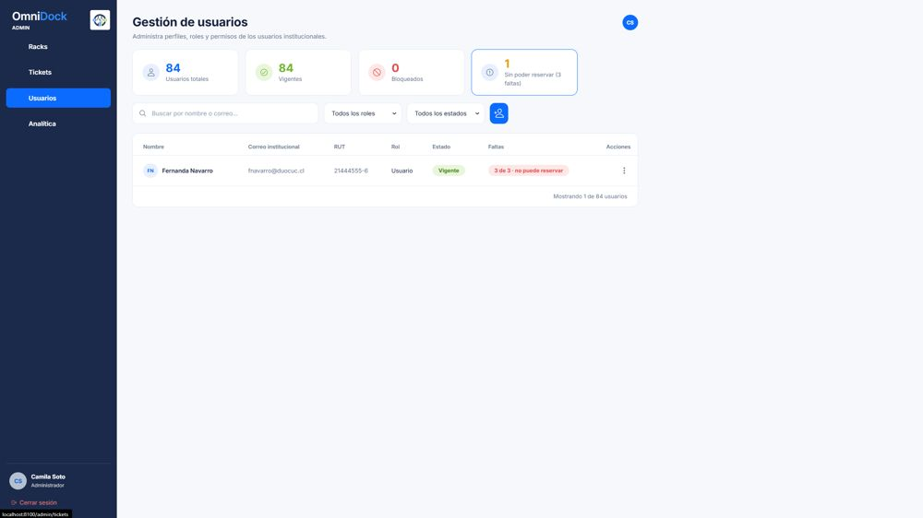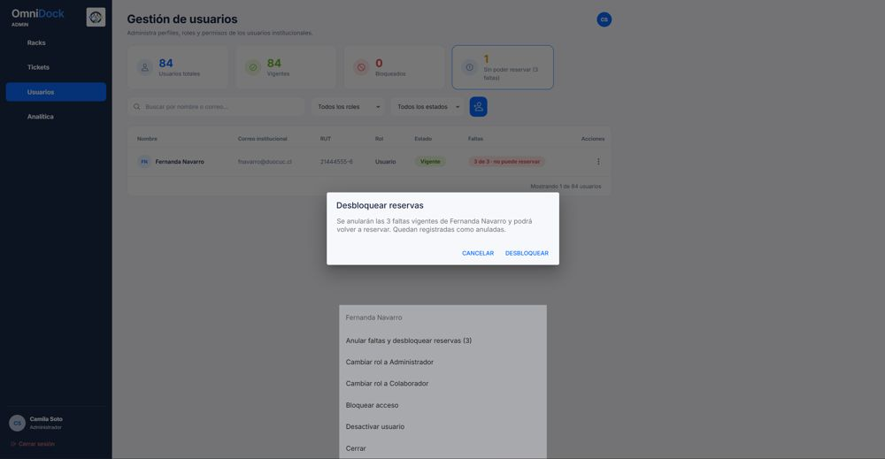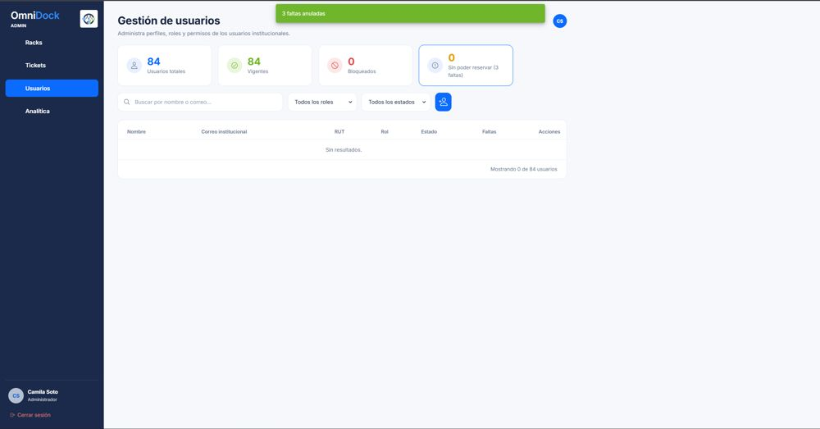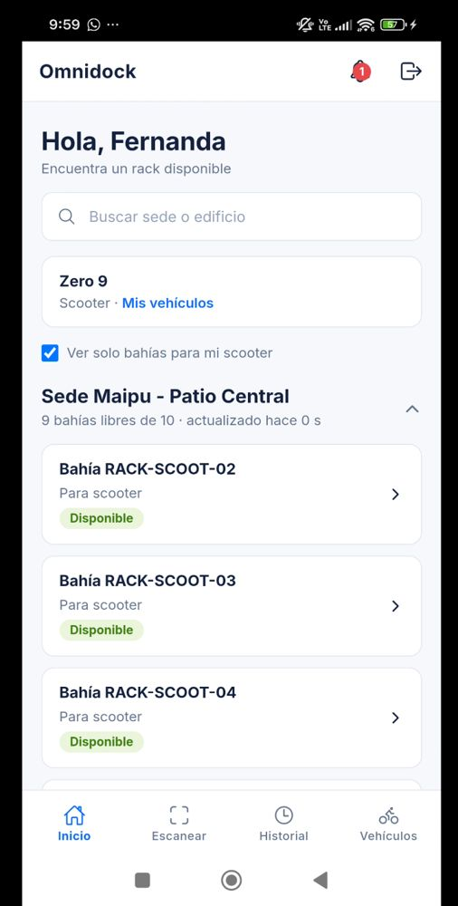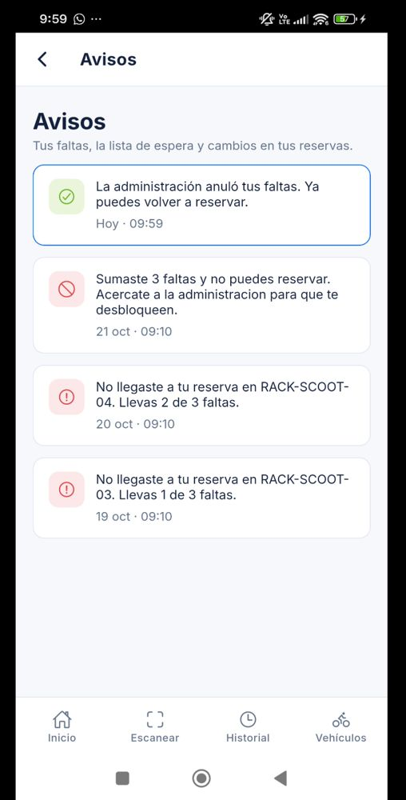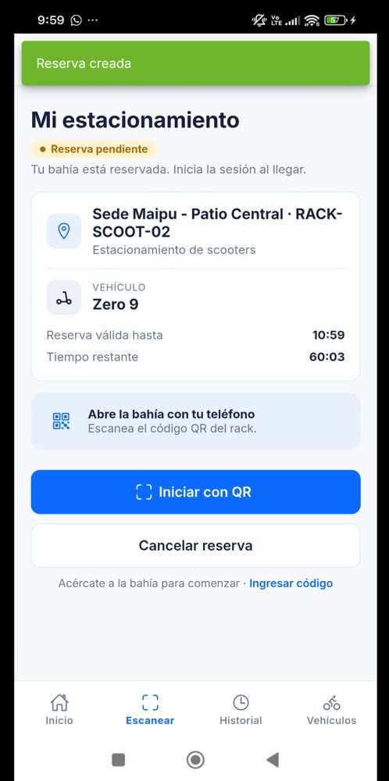
Tester o analista |  |  | Carlos Román
Estado de la prueba |  |  | OK

ID caso de prueba | S4-UI-07 | Fecha | 01-11-2026 | Ambiente | QA · Móvil (app) | Nivel de impacto | Alto
Función de negocio o módulo |  |  | RF-13 Lista de Espera
Nombre caso de prueba |  |  | S4-UI-07 Validar unirse a la lista de espera cuando no hay bahías libres
Evidencia
Preparación: en el panel (Racks), marcar como "Fuera de servicio" todas las bahías de scooter que estén Disponibles (si RACK-SCOOT-02 aún está Reservada, esperar a que venza y marcarla también).
-Entrar con bherrera@duocuc.cl
-Revisar el aviso de Inicio
-Tocar "Unirme a la lista de espera"
Resultado esperado: Inicio muestra "No hay bahías libres para tu scooter" con el botón. Al tocarlo aparece "Estás en la lista de espera (posición 1)" y la tarjeta con "Salir de la lista".
Dato de prueba: Usuario: bherrera@duocuc.cl / user123 (scooter 'Niu KQi3')
Resultado obtenido: Inicio muestra "No hay bahías libres para tu scooter" con el botón "Unirme a la lista de espera". Al tocarlo, el mensaje de confirmación y la tarjeta muestran "Estás en la lista de espera · posición 1", con "Salir de la lista".
Observación: Falló el 31-10-2026 (DEF-10: el mensaje decía "posición 2"). Se corrigió el cálculo de la posición en el backend y se volvió a ejecutar el 01-11-2026: OK.
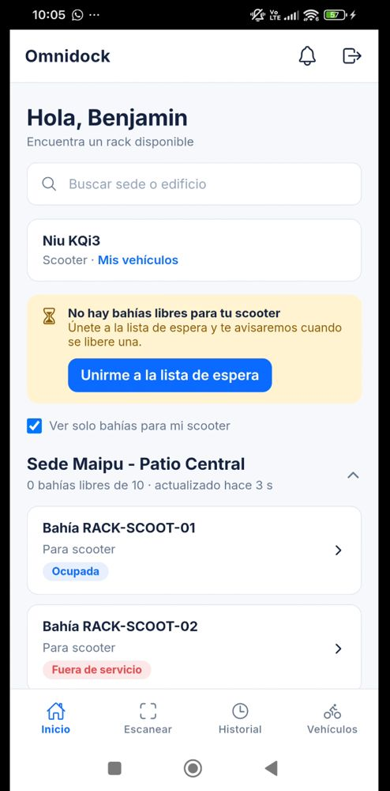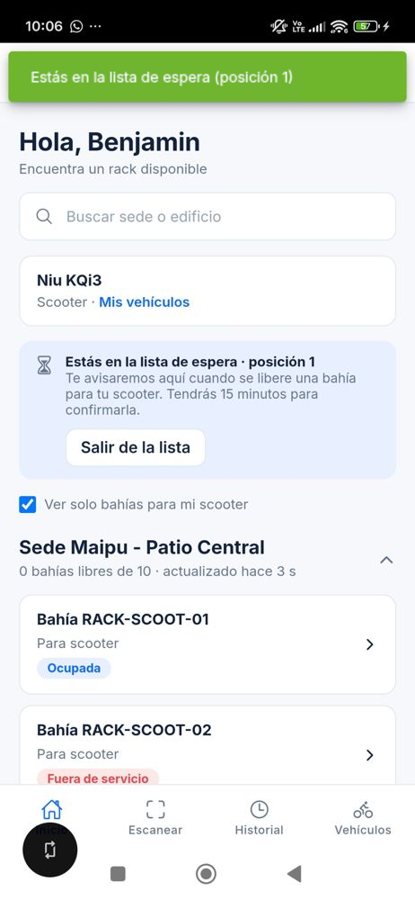
Tester o analista |  |  | Carlos Román · Crisler Romero (re-ejecución)
Estado de la prueba |  |  | OK

ID caso de prueba | S4-UI-08 | Fecha | 31-10-2026 | Ambiente | QA · Móvil + Web | Nivel de impacto | Alto
Función de negocio o módulo |  |  | RF-13 Lista de Espera
Nombre caso de prueba |  |  | S4-UI-08 Validar que la bahía liberada se ofrece al primero de la lista
Evidencia
-En el panel ir a Racks y revisar la tabla "Lista de espera"
-En Racks, marcar RACK-SCOOT-03 como disponible
-Mirar el celular de bherrera (sin tocar nada)
-Volver a Racks
Resultado esperado: En máx. 15 s el celular muestra la alerta "¡Se liberó una bahía!" con RACK-SCOOT-03 y la hora límite, e Inicio muestra la tarjeta verde con la cuenta regresiva de 15 minutos. En Racks la bahía queda Reservada y la tabla dice "Se le ofreció RACK-SCOOT-03 hasta las HH:MM".
Dato de prueba: Admin: csoto@duocuc.cl · Usuario: bherrera@duocuc.cl
Resultado obtenido: Al marcar RACK-SCOOT-03 como disponible, en 2 s el celular de bherrera mostró la alerta "¡Se liberó una bahía! La bahía RACK-SCOOT-03 quedó guardada para ti hasta las 10:23" e Inicio la tarjeta verde con la cuenta regresiva. En Racks la bahía quedó Reservada y la tabla dice "Se le ofreció RACK-SCOOT-03 hasta las 10:23".
Observación: Al ofrecerse, la bahía queda Reservada para esa persona sin que confirme (por diseño).
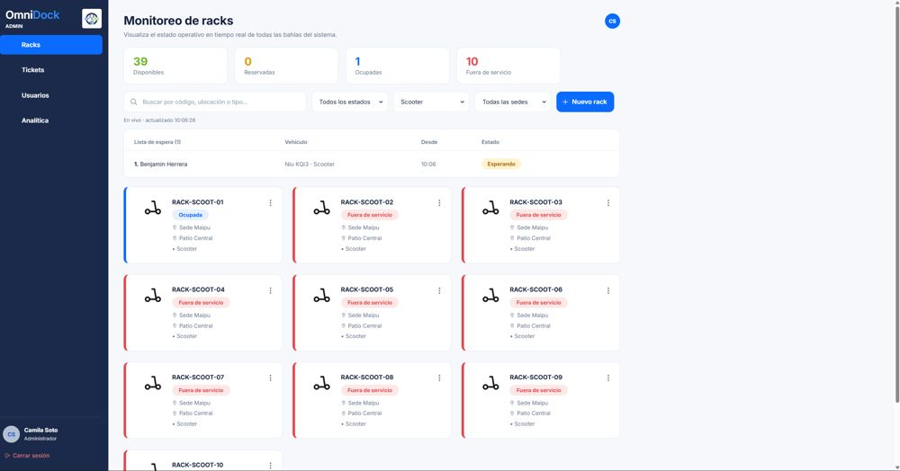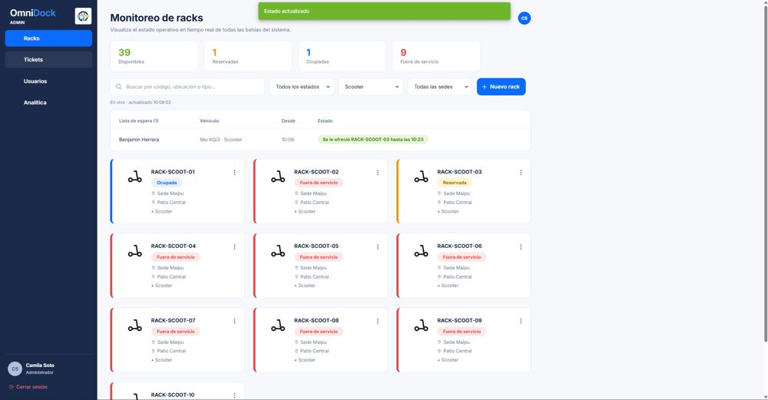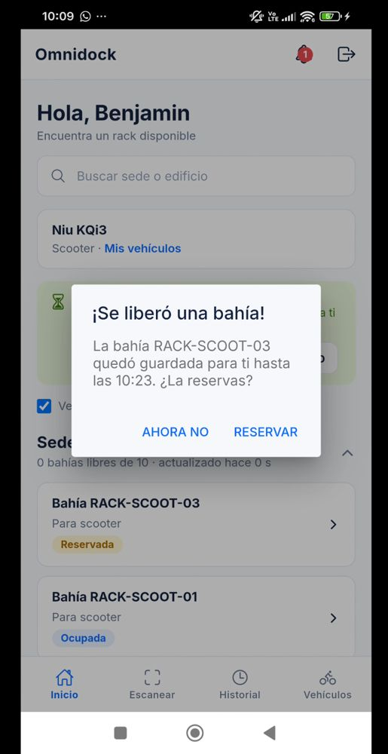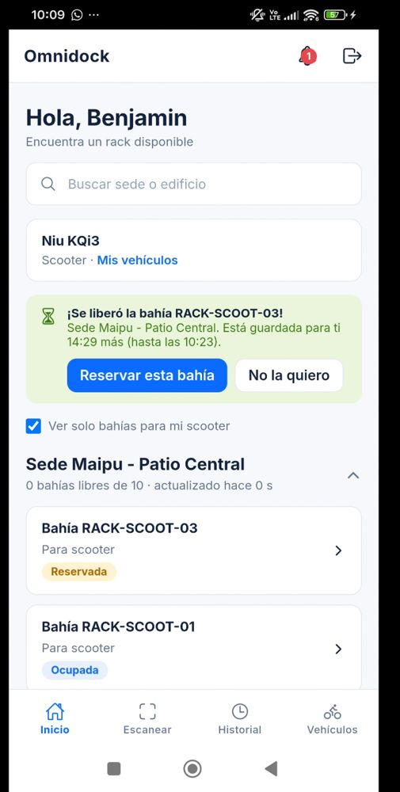
Tester o analista |  |  | Carlos Román
Estado de la prueba |  |  | OK

ID caso de prueba | S4-UI-09 | Fecha | 31-10-2026 | Ambiente | QA · Móvil (app) | Nivel de impacto | Alto
Función de negocio o módulo |  |  | RF-13 Lista de Espera
Nombre caso de prueba |  |  | S4-UI-09 Validar confirmar la bahía ofrecida y hacer check-in
Evidencia
-Tocar "Reservar esta bahía"
-Revisar la pestaña Escanear
-Escanear el QR de RACK-SCOOT-03 e iniciar la sesión
-Finalizar la sesión
Resultado esperado: Aparece "Reserva creada" y la app lleva a Escanear con la reserva de RACK-SCOOT-03 y 60 min. El check-in y el check-out funcionan normal y la persona sale de la lista.
Dato de prueba: Usuario: bherrera@duocuc.cl · QR: RACK-SCOOT-03 (PDF de QR)
Resultado obtenido: bherrera tocó "Reservar esta bahía": aparece "Reserva creada" y la app lleva a Escanear con RACK-SCOOT-03, válida hasta 11:18 (60 min). Escaneó el QR de RACK-SCOOT-03, la sesión se inició ("apertura recibida") y luego finalizó; salió de la lista.
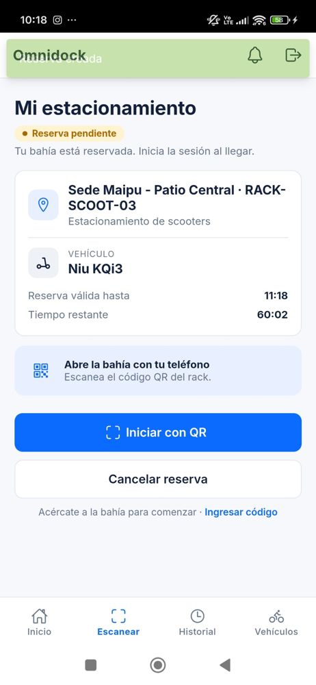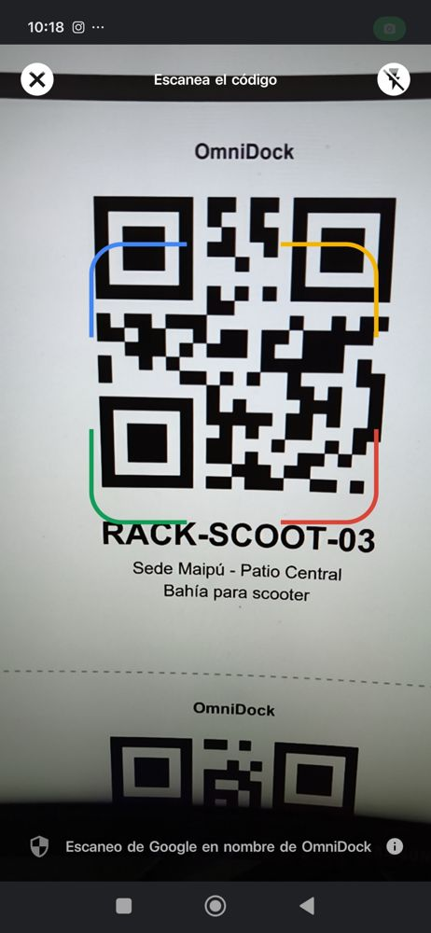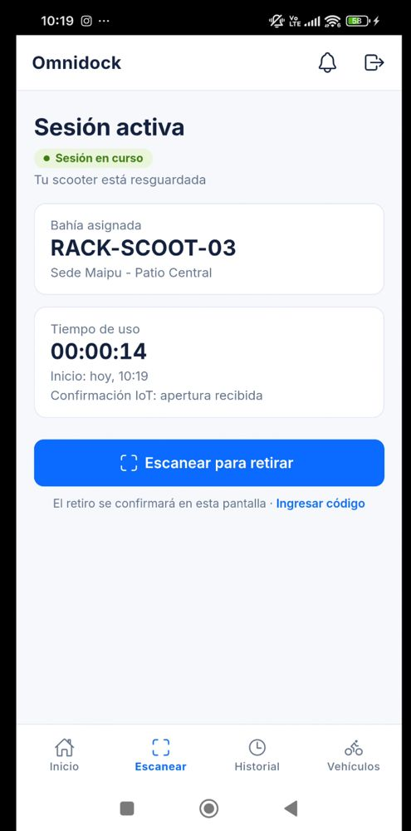
Tester o analista |  |  | Carlos Román
Estado de la prueba |  |  | OK

ID caso de prueba | S4-UI-10 | Fecha | 31-10-2026 | Ambiente | QA · Móvil + Web | Nivel de impacto | Alto
Función de negocio o módulo |  |  | RF-13 Lista de Espera
Nombre caso de prueba |  |  | S4-UI-10 Validar que si el primero no confirma en 15 minutos, la bahía pasa al siguiente sin falta
Evidencia
-En el panel (Racks), marcar como disponible una bahía de scooter (por ejemplo RACK-SCOOT-04)
-No confirmar en el celular de bherrera y esperar 15 minutos
-Revisar avisos de bherrera y el celular de ivega
-Revisar la columna Faltas de bherrera en el panel
Resultado esperado: A los 15 min (+30 s) bherrera recibe "No confirmaste la bahía … a tiempo" y sale de la lista. A ivega se le ofrece la misma bahía. bherrera sigue con 0 faltas.
Dato de prueba: Usuarios: bherrera@duocuc.cl e ivega@duocuc.cl
Resultado obtenido: bherrera (1) e ivega (2) en la lista. RACK-SCOOT-04 marcada disponible a las 10:25 y ofrecida a bherrera hasta las 10:40. Sin confirmar, a las 10:40 bherrera recibe "No confirmaste la bahía RACK-SCOOT-04 a tiempo y saliste de la lista de espera. Puedes volver a unirte" e Inicio vuelve a "Unirme a la lista de espera". En Racks la bahía sigue Reservada, ahora ofrecida a Isidora Vega hasta las 10:55. Benjamín Herrera sigue con 0 faltas.
Observación: ivega se anotó en la lista por la API (PowerShell) porque se usó un solo celular.
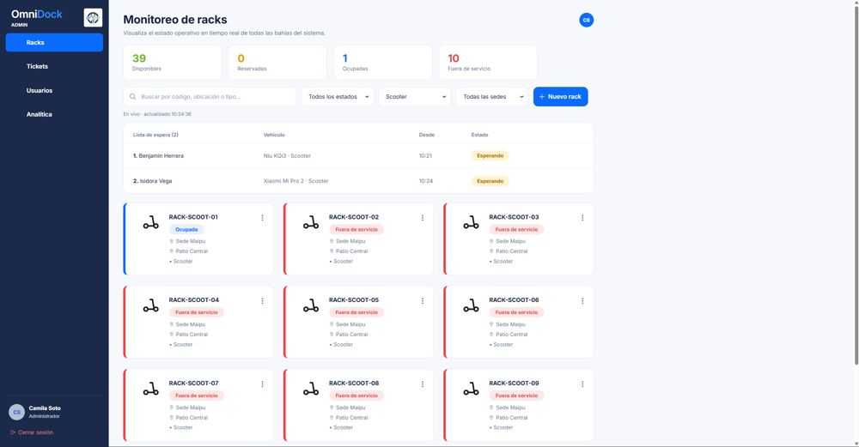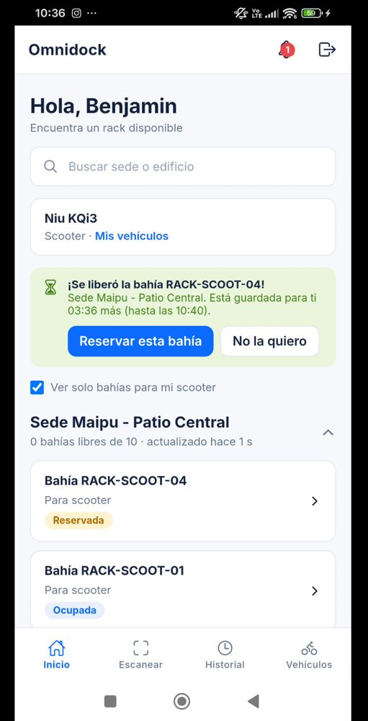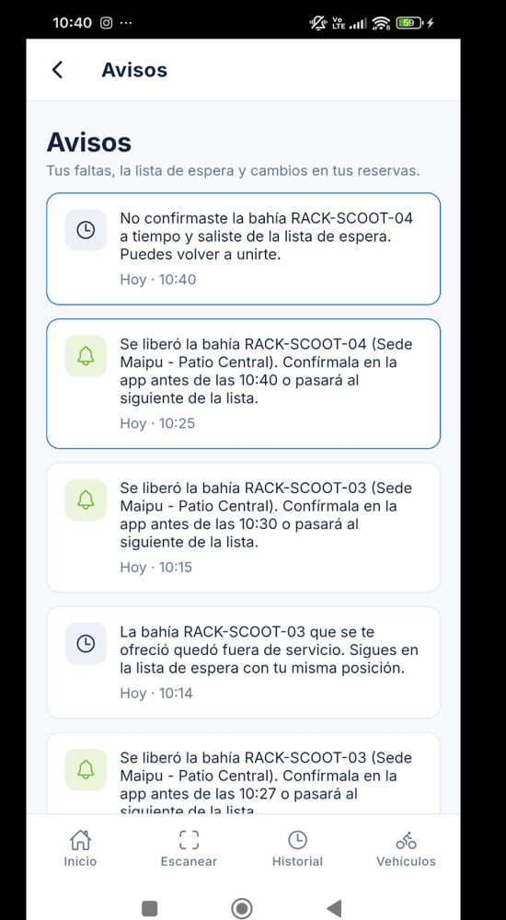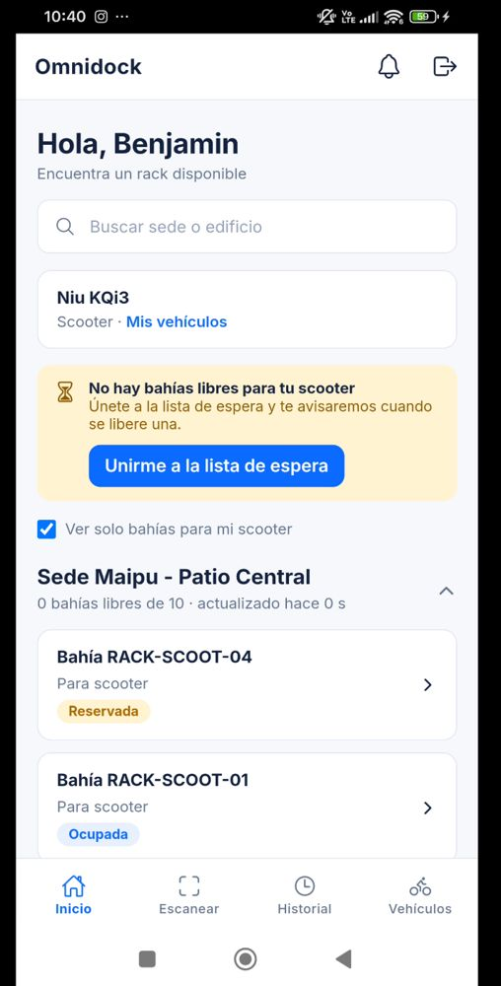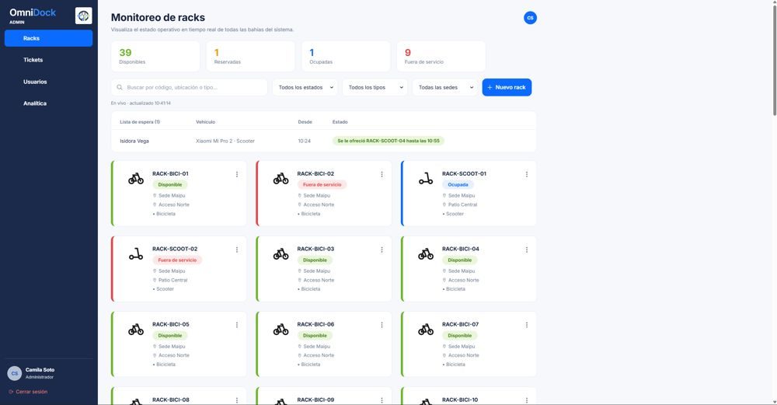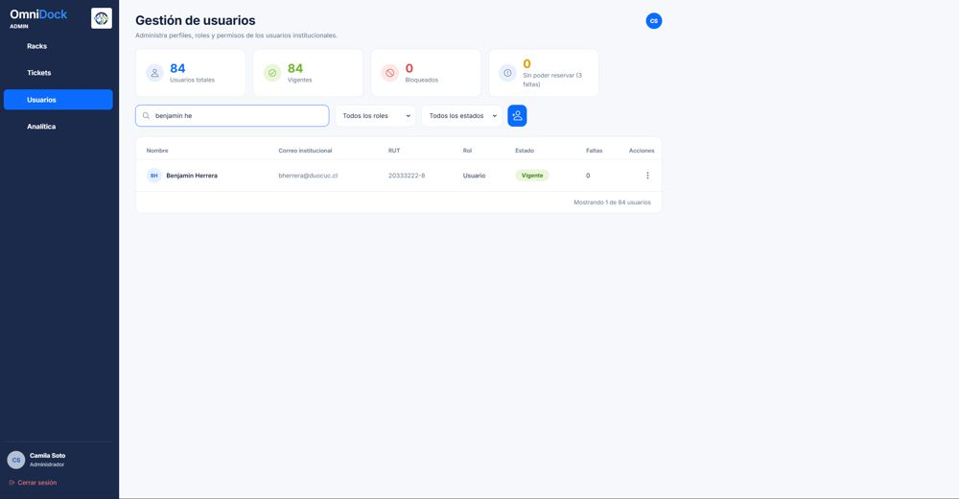
Tester o analista |  |  | Carlos Román
Estado de la prueba |  |  | OK

ID caso de prueba | S4-UI-11 | Fecha | 31-10-2026 | Ambiente | QA · Móvil (app) | Nivel de impacto | Medio
Función de negocio o módulo |  |  | RF-13 Lista de Espera
Nombre caso de prueba |  |  | S4-UI-11 Validar salir de la lista de espera
Evidencia
-En Inicio tocar "Salir de la lista" y confirmar
-Revisar la tabla de lista de espera en el panel
Resultado esperado: Aparece "Saliste de la lista de espera", la tarjeta vuelve a "Unirme a la lista de espera" y la persona ya no aparece en el panel. Si tenía una bahía ofrecida ("No la quiero"), se ofrece al siguiente.
Dato de prueba: Usuario: bherrera@duocuc.cl
Resultado obtenido: bherrera, en la lista en posición 1, tocó "Salir de la lista" → "Perderás tu lugar en la fila" → Salir. Aparece "Saliste de la lista de espera" y la tarjeta vuelve a "Unirme a la lista de espera". En el panel la tabla de lista de espera desaparece.
Observación: La parte "No la quiero" con bahía ofrecida no se ejecutó por separado; el paso al siguiente se comprobó en S4-UI-10.
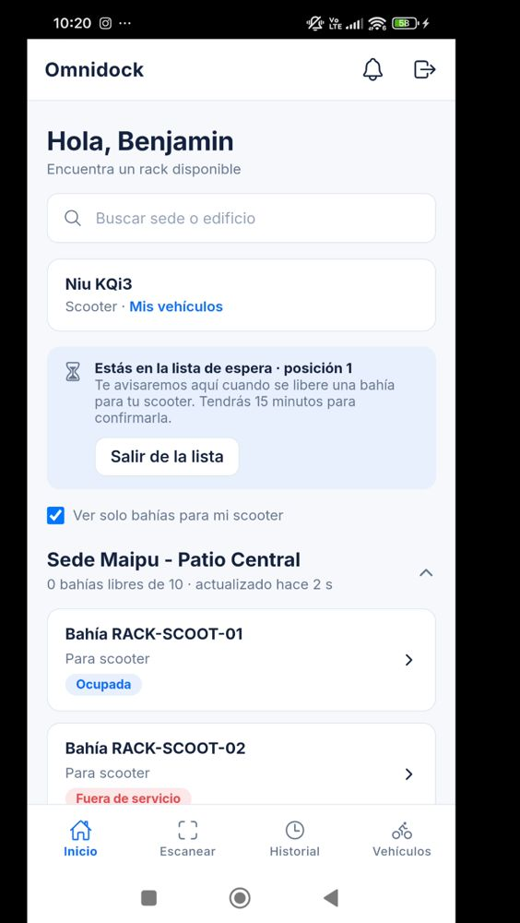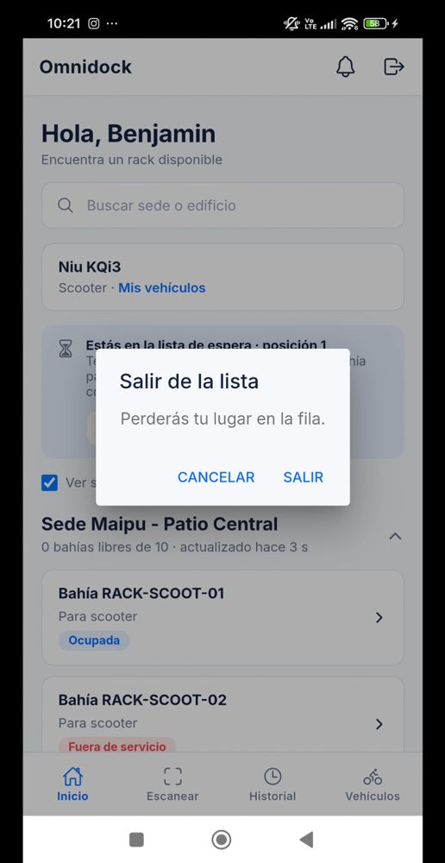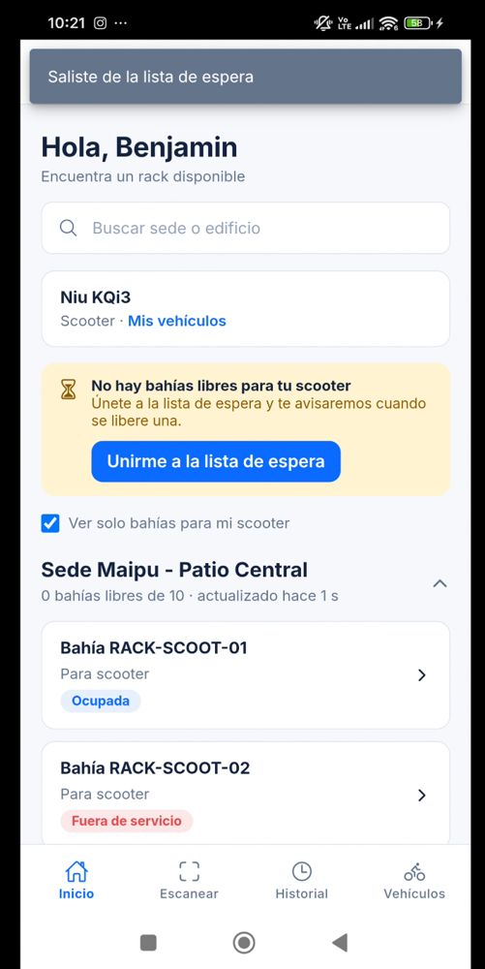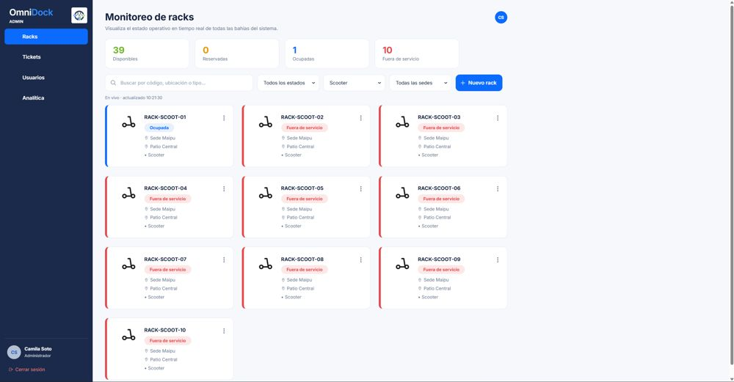
Tester o analista |  |  | Carlos Román
Estado de la prueba |  |  | OK

ID caso de prueba | S4-UI-12 | Fecha | 31-10-2026 | Ambiente | QA · Móvil (app) | Nivel de impacto | Medio
Función de negocio o módulo |  |  | RF-13 Lista de Espera
Nombre caso de prueba |  |  | S4-UI-12 Validar que no se puede entrar a la lista habiendo bahías libres
Evidencia
-Entrar con mmunoz (hay bahías de bicicleta libres)
-Revisar Inicio
-Desde Swagger, como mmunoz, llamar POST /api/v1/lista-espera {"idVehiculo": 1}
Resultado esperado: En Inicio no aparece la opción de lista de espera. La API responde 409 "Hay bahías libres para tu vehículo; resérvala directamente".
Dato de prueba: Usuario: mmunoz@duocuc.cl / user123 (vehículo 1)
Resultado obtenido: En Inicio de mmunoz no aparece la opción de lista de espera (hay bicicletas libres). POST /api/v1/lista-espera {"idVehiculo": 1} como mmunoz responde HTTP 409 {"error":"CONFLICT","mensaje":"Hay bahías libres para tu vehículo; resérvala directamente"}.
Observación: La llamada se hizo desde PowerShell porque Swagger no tiene el botón Authorize configurado.
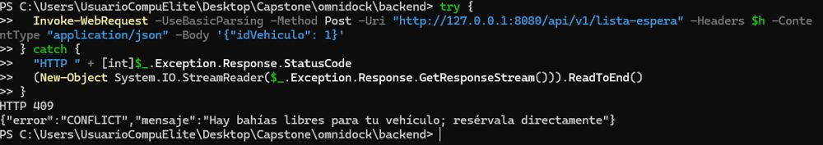
Tester o analista |  |  | Carlos Román
Estado de la prueba |  |  | OK

ID caso de prueba | S4-UI-13 | Fecha | 31-10-2026 | Ambiente | QA · Móvil (app) | Nivel de impacto | Medio
Función de negocio o módulo |  |  | RF-14 Avisos en la Aplicación
Nombre caso de prueba |  |  | S4-UI-13 Validar la campana de avisos
Evidencia
-Entrar con un usuario que tenga avisos sin leer (ej. fnavarro)
-Revisar el número rojo de la campana
-Tocar la campana
-Volver a Inicio
Resultado esperado: La campana muestra el número de avisos sin leer. La pantalla Avisos lista los avisos con icono, fecha y hora (los nuevos con borde azul). Al volver, la campana ya no muestra número.
Dato de prueba: Usuaria: fnavarro@duocuc.cl / user123
Resultado obtenido: La campana de fnavarro muestra 1 aviso sin leer. La pantalla Avisos lista 3 avisos con icono, fecha y hora; el no leído ("Sumaste 3 faltas y no puedes reservar…", 21 oct) con borde azul. Al volver a Inicio la campana ya no muestra número.
Observación: Detalle de texto: el aviso del 21-oct (dato de prueba) dice "Acercate a la administracion" sin tildes.
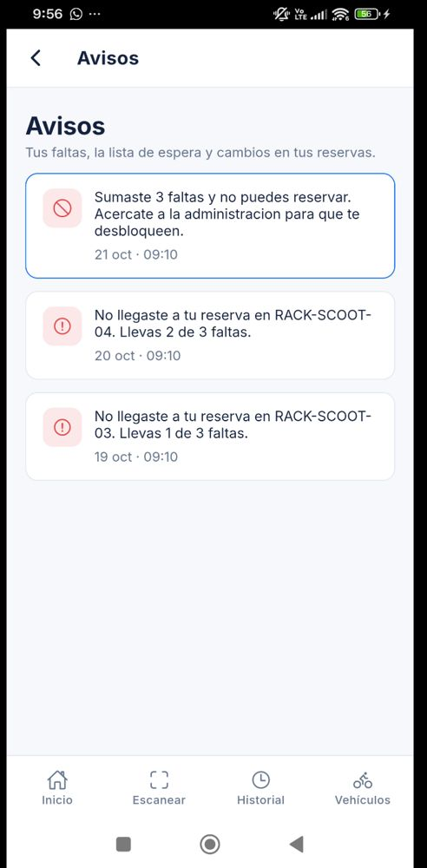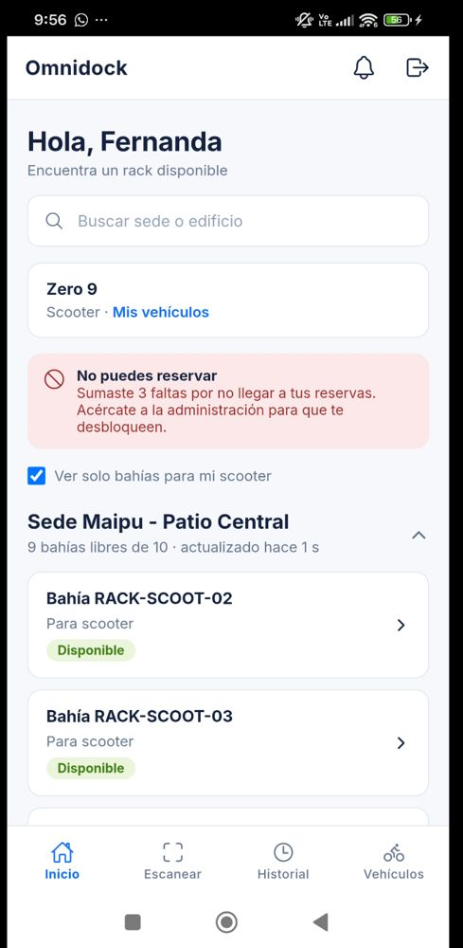
Tester o analista |  |  | Carlos Román
Estado de la prueba |  |  | OK

ID caso de prueba | S4-UI-14 | Fecha | 31-10-2026 | Ambiente | QA · Móvil + Web | Nivel de impacto | Alto
Función de negocio o módulo |  |  | RF-09 Gestión y Monitoreo de Racks
Nombre caso de prueba |  |  | S4-UI-14 Validar que un ticket sobre una bahía reservada cancela la reserva sin falta (CC-23)
Evidencia
-En el celular reservar una bahía de bicicleta
-En el panel, en Racks, abrir las acciones de esa bahía → "Reportar falla (crear ticket)"
-En el celular revisar Escanear, la campana e Inicio
Resultado esperado: La reserva desaparece de Escanear, llega el aviso "Tu reserva en RACK-… se canceló porque la bahía quedó fuera de servicio. No cuenta como falta" y las faltas no cambian. La bahía queda fuera de servicio.
Dato de prueba: Usuario: mmunoz@duocuc.cl · Admin: csoto@duocuc.cl
Resultado obtenido: mmunoz reservó RACK-BICI-05. Al crear el ticket "Prueba S4-UI-14" desde Racks, la reserva desapareció de Escanear, llegó el aviso "Tu reserva en RACK-BICI-05 se canceló porque la bahía quedó fuera de servicio. No cuenta como falta; puedes reservar otra bahía" y la bahía quedó fuera de servicio. Matías Muñoz sigue con 0 faltas.
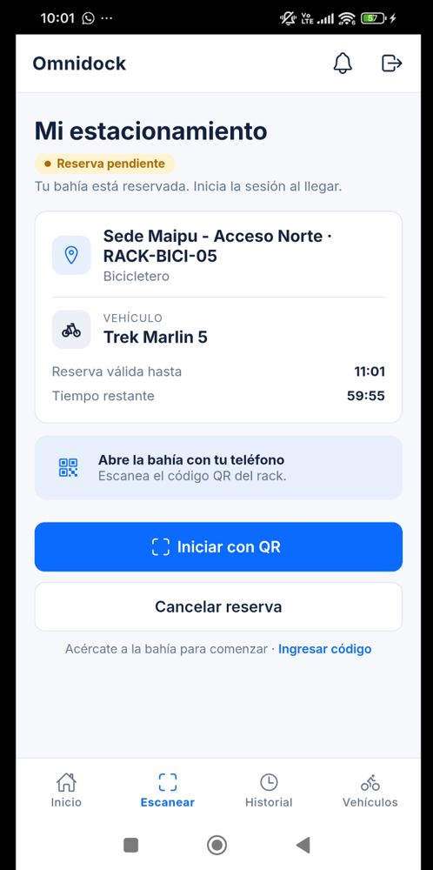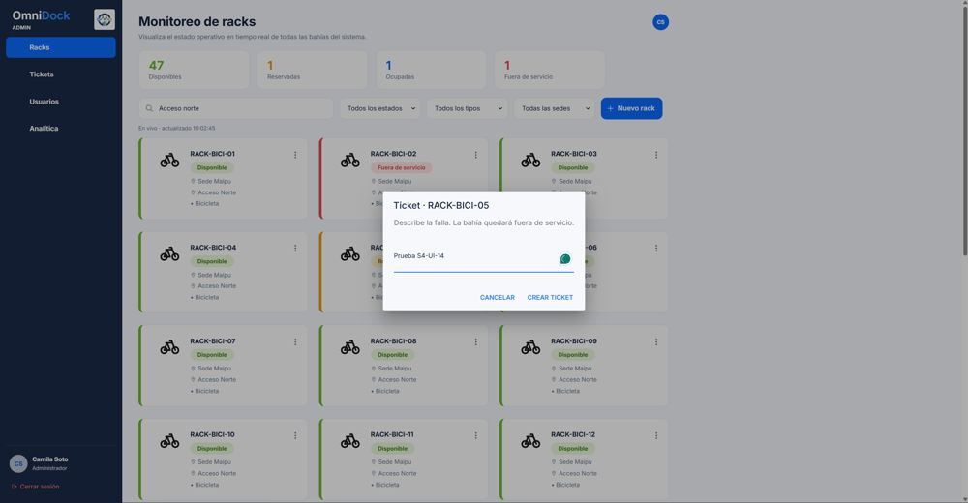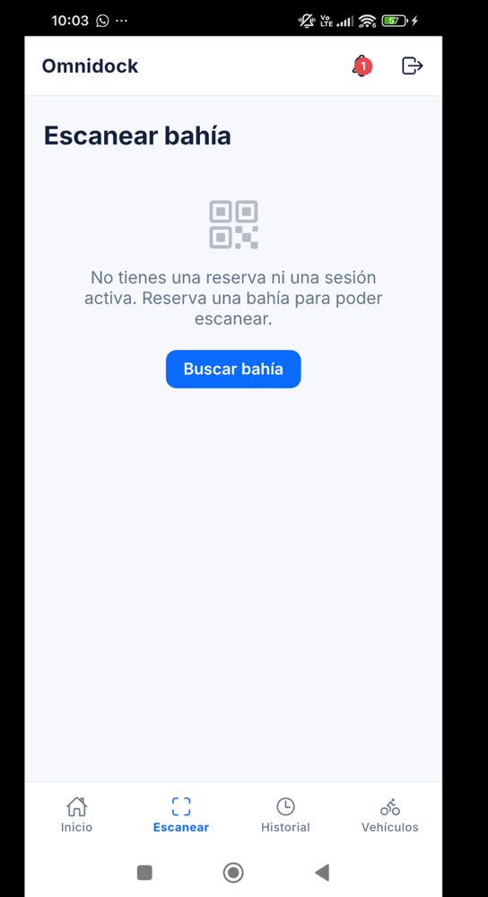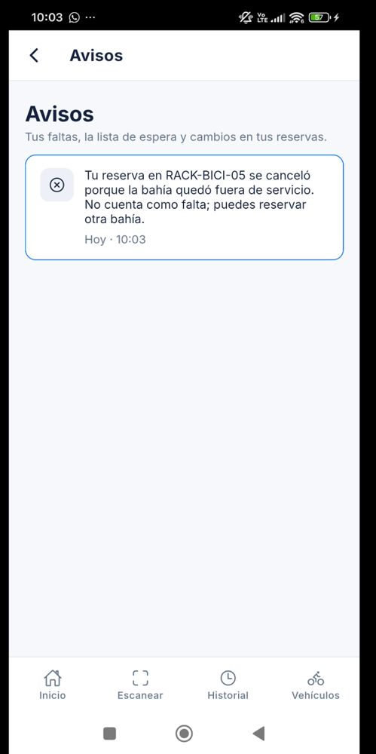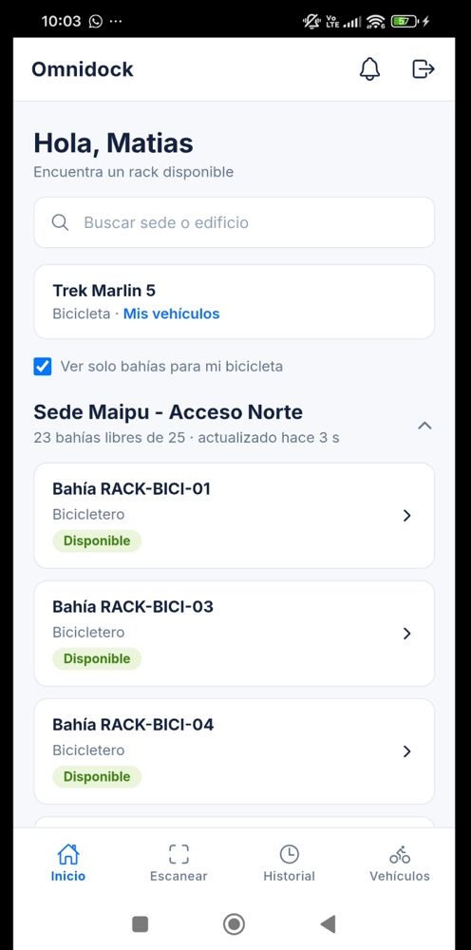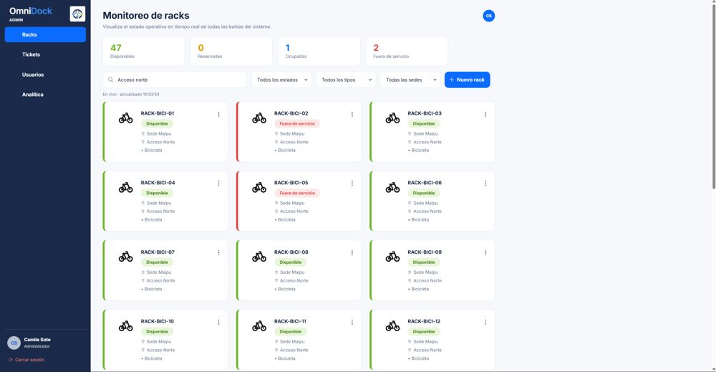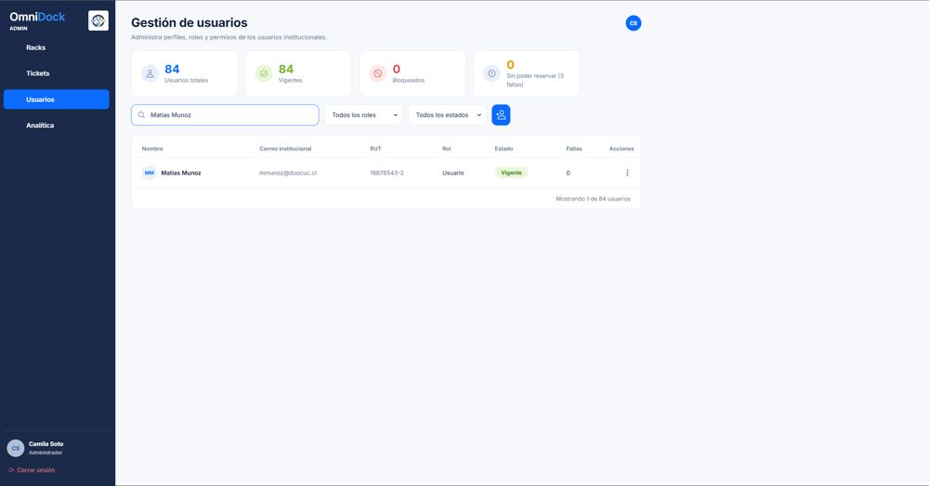
Tester o analista |  |  | Carlos Román
Estado de la prueba |  |  | OK

ID caso de prueba | S4-UI-15 | Fecha | 31-10-2026 | Ambiente | QA · Web (admin) | Nivel de impacto | Medio
Función de negocio o módulo |  |  | RF-09 Gestión y Monitoreo de Racks
Nombre caso de prueba |  |  | S4-UI-15 Validar el monitoreo con 50 bahías
Evidencia
-Ir a Racks
-Revisar los indicadores por estado
-Filtrar por sede, por tipo y por estado
-Buscar "SCOOT"
Resultado esperado: Los indicadores suman 50. Los filtros muestran Acceso Norte (25 de bicicleta) y Patio Central (15 de bicicleta y 10 de scooter). La búsqueda deja solo las 10 de scooter.
Dato de prueba: Admin: csoto@duocuc.cl / admin123
Resultado obtenido: Los indicadores suman 50 (48 disponibles, 0 reservadas, 1 ocupada, 1 fuera de servicio). Con el filtro tipo Scooter y con la búsqueda "SCOOT" quedan solo las 10 bahías de scooter, todas en Patio Central. Las de bicicleta aparecen en Acceso Norte y Patio Central.
Observación: El filtro de sede solo ofrece "Sede Maipu"; Acceso Norte / Patio Central se separan escribiendo el sector en el buscador.
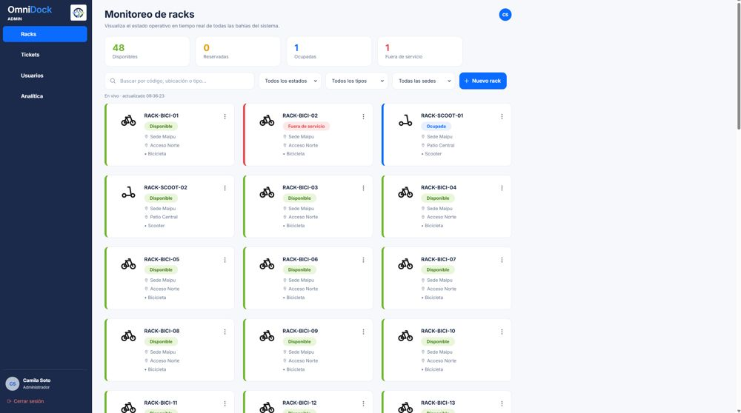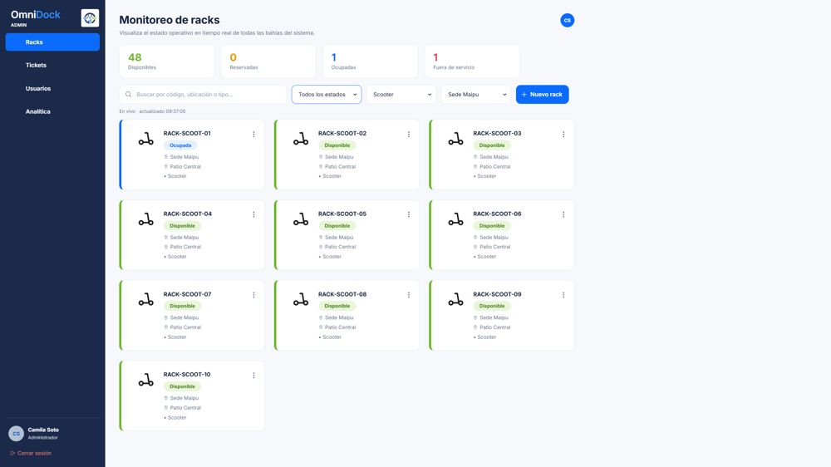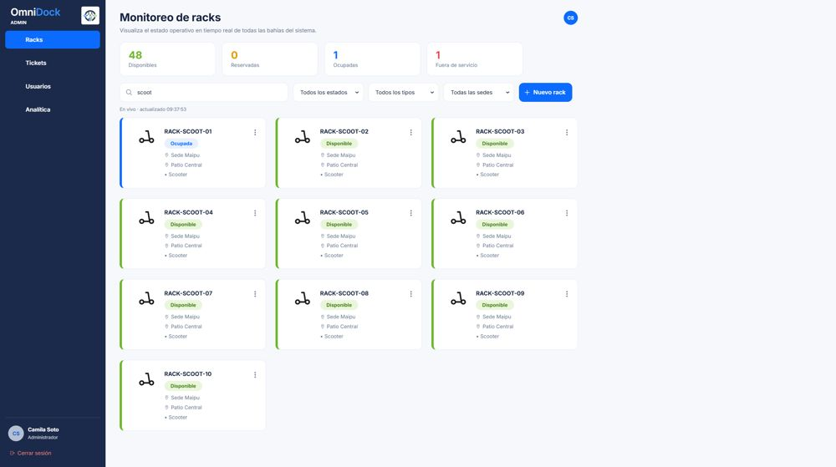
Tester o analista |  |  | Carlos Román
Estado de la prueba |  |  | OK

ID caso de prueba | S4-UI-16 | Fecha | 01-11-2026 | Ambiente | QA · Móvil + Web | Nivel de impacto | Medio
Función de negocio o módulo |  |  | RF-13 Lista de Espera
Nombre caso de prueba |  |  | S4-UI-16 Validar que la oferta de la lista se ve en la app en máx. 15 segundos
Evidencia
-Con un cronómetro, marcar en Racks una bahía de scooter como disponible
-Medir cuánto tarda la alerta en aparecer en el celular de bherrera
-Volver a marcarla fuera de servicio y repetir 3 veces
-Al terminar, marcar como disponibles todas las bahías de scooter
Resultado esperado: La alerta aparece en 15 segundos o menos en las 3 mediciones.
Dato de prueba: Usuario: bherrera@duocuc.cl · Admin: csoto@duocuc.cl
Resultado obtenido: La alerta "¡Se liberó una bahía!" aparece en menos de 15 s en las 3 ofertas a bherrera, también cuando a la misma inscripción de la lista se le ofrece la bahía por segunda y tercera vez.
Observación: Falló el 31-10-2026 (DEF-11: la alerta no se repetía en la 2.ª y 3.ª oferta). Se corrigió la app y se volvió a ejecutar el 01-11-2026: OK.
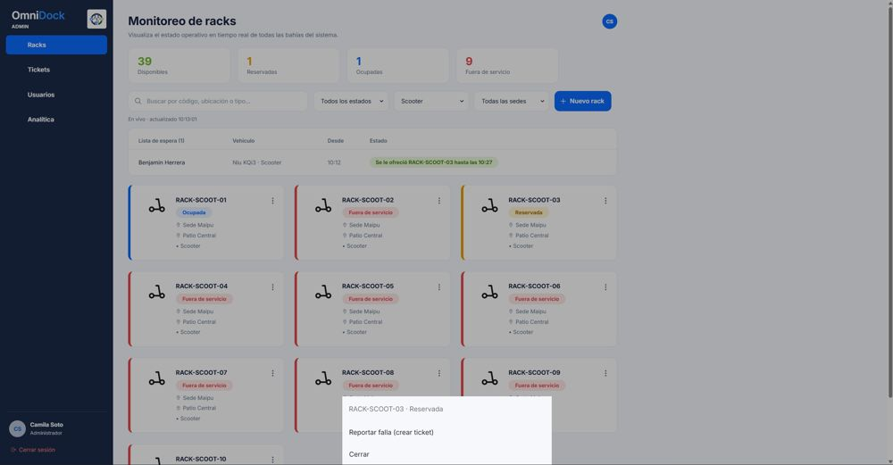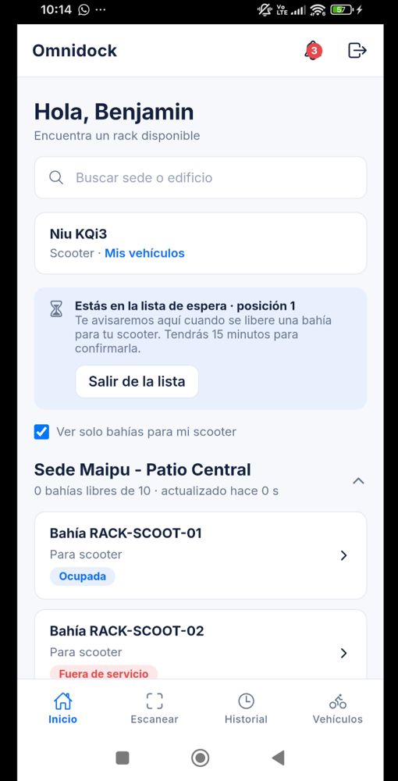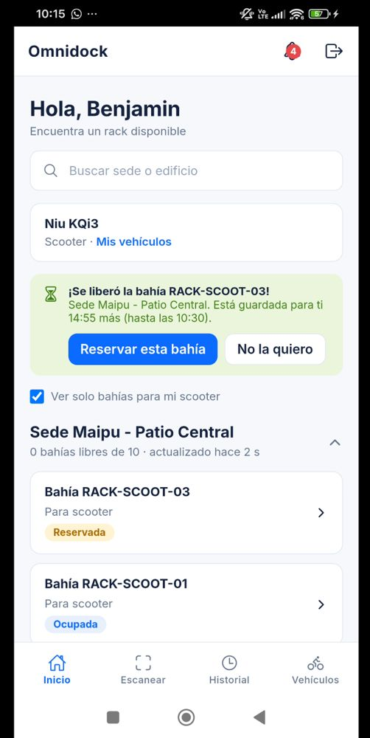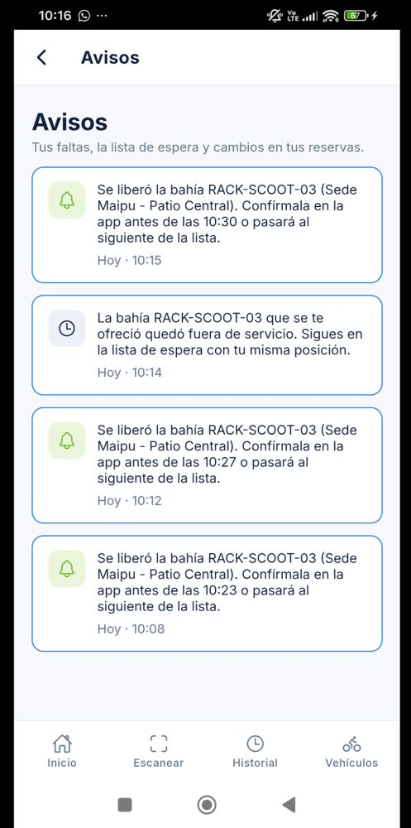
Tester o analista |  |  | Carlos Román · Crisler Romero (re-ejecución)
Estado de la prueba |  |  | OK

ID caso de prueba | S4-UI-17 | Fecha | 30-10-2026 | Ambiente | QA · Web (admin) | Nivel de impacto | Medio
Función de negocio o módulo |  |  | RF-11 Analítica en el Panel Web
Nombre caso de prueba |  |  | S4-UI-17 Validar la pantalla Analítica con gráficos propios
Evidencia
-Ir a Analítica
-Revisar los indicadores de "Ahora" y de "Histórico" con el período "Todo"
-Cambiar a 7, 30 y 90 días
-Pasar el mouse por el gráfico de evolución y por las barras
-Revisar que no aparezca un error de Power BI
Resultado esperado: Se ven los indicadores en vivo, los 6 indicadores del período y los gráficos (evolución, hora, día, sector, estados y bahías más usadas). Al cambiar el período los números cambian. Con "Todo" los totales coinciden con 05_consultas_bi.sql. Sin Power BI configurado no aparece ningún error.
Dato de prueba: Admin: csoto@duocuc.cl / admin123 · Datos de 06_datos_historicos.sql
Resultado obtenido: Con "Todo" se ven los indicadores en vivo, los del período y los gráficos, sin error de Power BI; los totales cuadran. Con 30 y 90 días los números cambian según el período; con 7 días no hay datos porque la base no tiene usos de esta semana.
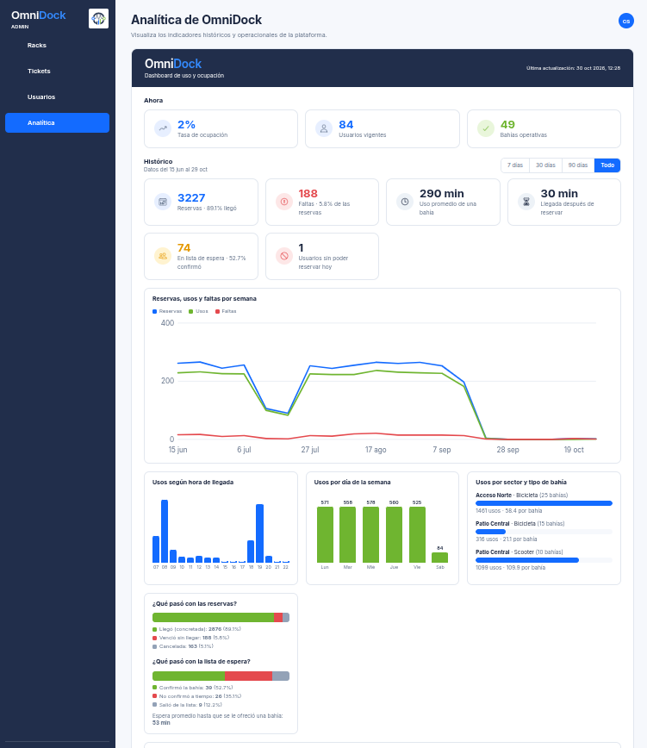
Tester o analista |  |  | Crisler Romero
Estado de la prueba |  |  | OK

ID caso de prueba | S4-QR-01 | Fecha | 31-10-2026 | Ambiente | QA · Móvil (app) | Nivel de impacto | Medio
Función de negocio o módulo |  |  | RF-07 Escaneo e Inicio de Sesión
Nombre caso de prueba |  |  | S4-QR-01 Validar los QR de las bahías nuevas
Evidencia
-Abrir frontend/qr-prueba/QR_racks_OmniDock.pdf en el PC
-En la app, reservar RACK-BICI-40 y escanear su QR
-Repetir con una bahía de scooter nueva (ej. RACK-SCOOT-10) usando un usuario con scooter
Resultado esperado: Cada QR se lee y el check-in se hace sobre la bahía correcta.
Dato de prueba: Usuarios: mmunoz@duocuc.cl (bicicleta) e ivega@duocuc.cl (scooter)
Resultado obtenido: mmunoz reservó RACK-BICI-40, escaneó su QR desde el PDF y la sesión se inició en RACK-BICI-40 ("Confirmación IoT: apertura recibida"). ivega reservó RACK-SCOOT-10, escaneó su QR y la sesión se inició en RACK-SCOOT-10. Ambas sesiones se finalizaron.
Observación: En ivega el contador partió en 60:03 (diferencia de ~3 s entre el reloj del celular y el del PC); no afecta.
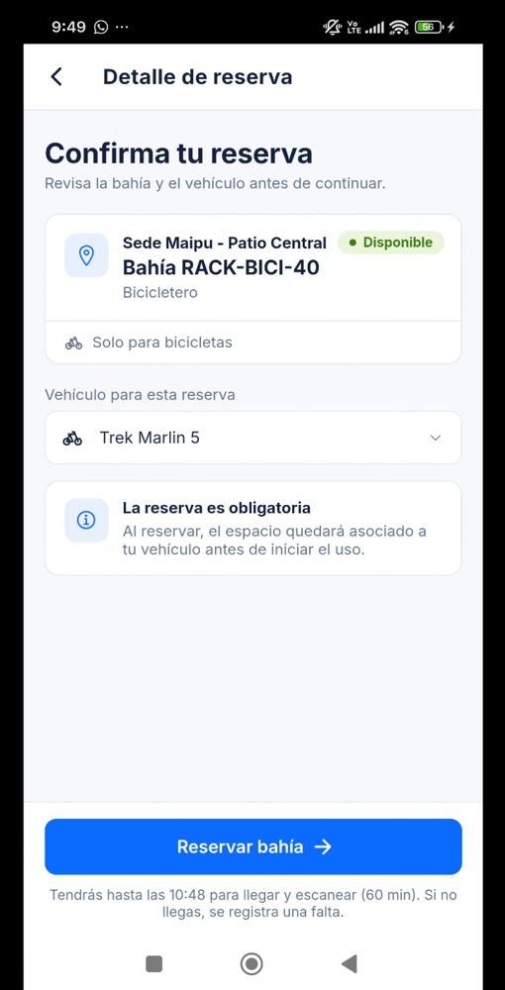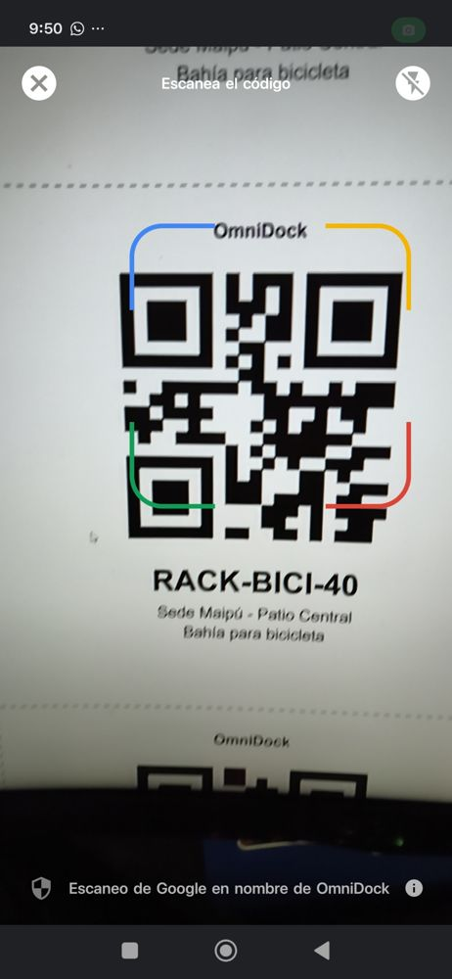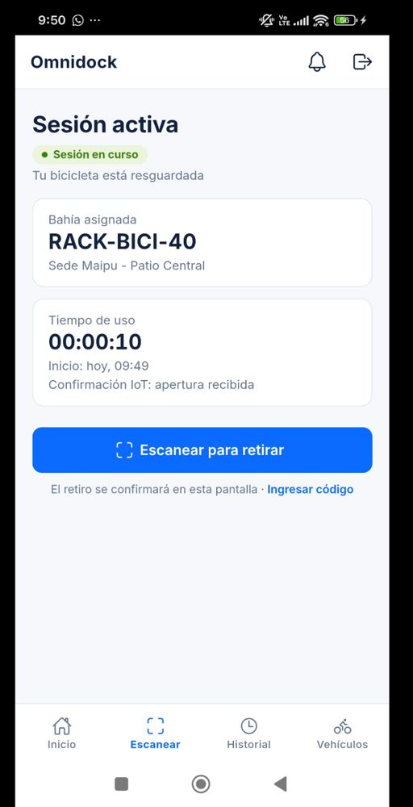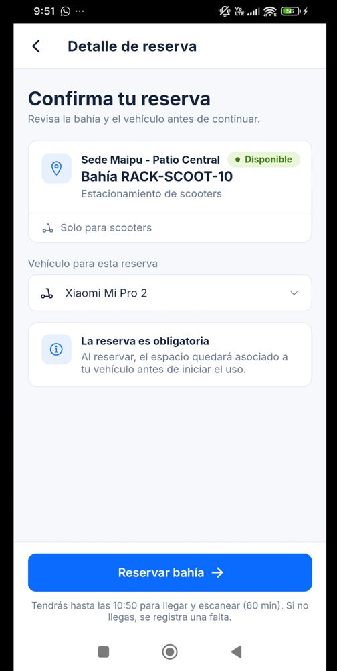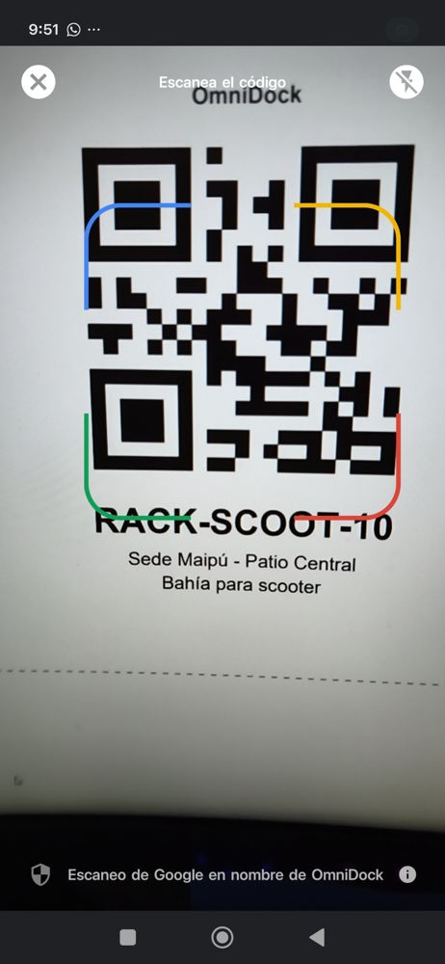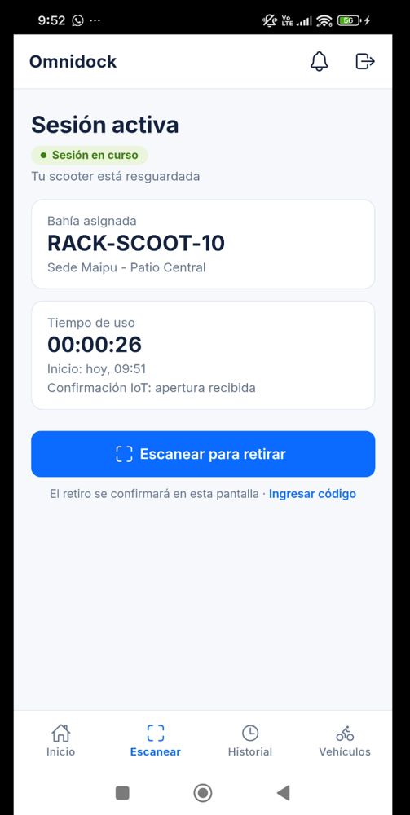
Tester o analista |  |  | Carlos Román
Estado de la prueba |  |  | OK

ID caso de prueba | S4-IOT-01 | Fecha | 30-10-2026 | Ambiente | QA · API / Terminal | Nivel de impacto | Alto
Función de negocio o módulo |  |  | RF-03 Comunicación IoT
Nombre caso de prueba |  |  | S4-IOT-01 Validar que una alerta IoT sobre una bahía reservada cancela la reserva sin falta (CC-23)
Evidencia
-Llamar POST /api/mock-iot/simular?mac=00:1B:44:11:3A:B7&evento=ALERTA_FALLA
-Revisar la reserva del usuario, su campana y sus faltas
Resultado esperado: La bahía queda fuera de servicio, la reserva queda CANCELADA, el usuario recibe el aviso de cancelación y sus faltas no cambian.
Dato de prueba: MAC de RACK-BICI-01: 00:1B:44:11:3A:B7
Resultado obtenido: La bahía queda fuera de servicio, la reserva queda CANCELADA, el usuario recibe el aviso de cancelación y sus faltas no cambian.
Observación: Sin captura
Tester o analista |  |  | Crisler Romero
Estado de la prueba |  |  | OK

ID caso de prueba | S4-BD-01 | Fecha | 30-10-2026 | Ambiente | QA · API / Terminal | Nivel de impacto | Alto
Función de negocio o módulo |  |  | RF-05 Reportería
Nombre caso de prueba |  |  | S4-BD-01 Validar la carga de la base del Sprint 4
Evidencia
-Ejecutar 00, 01, 02, 03, 04 y 06 en ese orden
-Revisar las consultas de 03_verificar.sql y la sección 9 de 06_datos_historicos.sql
-Ejecutar 05_consultas_bi.sql
Resultado esperado: 03_verificar: 50 bahías y 50 dispositivos (Acceso Norte 25 bici; Patio Central 15 bici y 10 scooter), 0 bahías sin dispositivo, usuario 6 con 1 falta y usuaria 12 con 3; 9 restricciones CHECK. 06: conteos de la sección 9, 0 concretadas sin uso y nadie con 3 faltas salvo la 12. 05: 10 vistas VALID.
Dato de prueba: Scripts de la carpeta database/
Resultado obtenido: 50 bahías y 50 dispositivos (Acceso Norte 25 bici; Patio Central 15 bici y 10 scooter), 0 bahías sin dispositivo, usuario 6 con 1 falta y usuaria 12 con 3; 9 restricciones CHECK. 06: conteos de la sección 9, 0 concretadas sin uso y nadie con 3 faltas salvo la 12. 05: 10 vistas VALID.
Observación: Sin captura
Tester o analista |  |  | Crisler Romero
Estado de la prueba |  |  | OK

ID caso de prueba | S4-BI-01 | Fecha | 30-10-2026 | Ambiente | QA · Power BI | Nivel de impacto | Medio
Función de negocio o módulo |  |  | RF-05 Reportería
Nombre caso de prueba |  |  | S4-BI-01 Validar Power BI con las vistas nuevas
Evidencia
-Refrescar el modelo
-Agregar V_HECHO_FALTA y V_HECHO_LISTA_ESPERA y la columna SECTOR de V_DIM_BAHIA
-Crear los visuales de faltas por mes y de lista de espera por hora y tipo
Resultado esperado: Las vistas cargan sin error, los visuales muestran datos entre junio y septiembre y se pueden filtrar por sector.
Dato de prueba: Vistas V_HECHO_FALTA, V_HECHO_LISTA_ESPERA y V_DIM_BAHIA
Resultado obtenido: Las 10 vistas cargan sin error en Power BI Desktop, incluidas V_HECHO_FALTA y V_HECHO_LISTA_ESPERA. El panel tiene 3 páginas (Resumen, Faltas y lista de espera, Bahías y mantención) con los colores de la web y muestra datos del 15 jun al 30 oct 2026; los visuales se filtran por período, sector y tipo de bahía. Los totales cuadran con la pantalla Analítica (3227 reservas, 89,1 % llegó, 188 faltas, 74 en lista de espera).
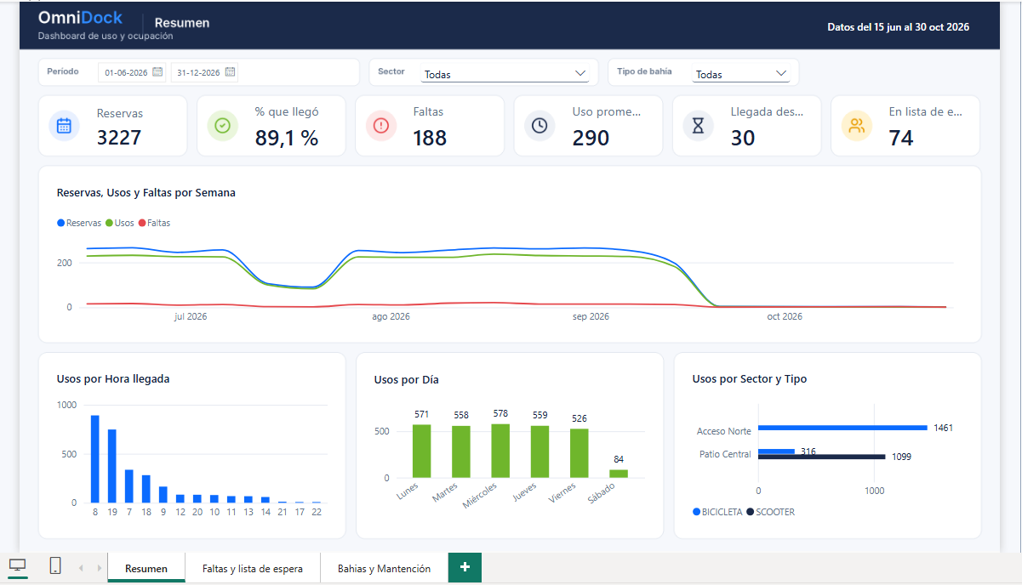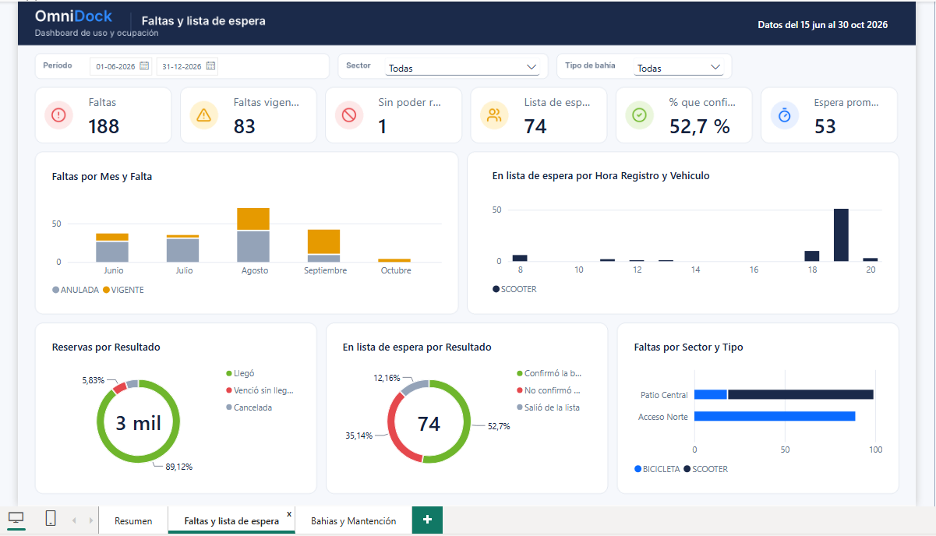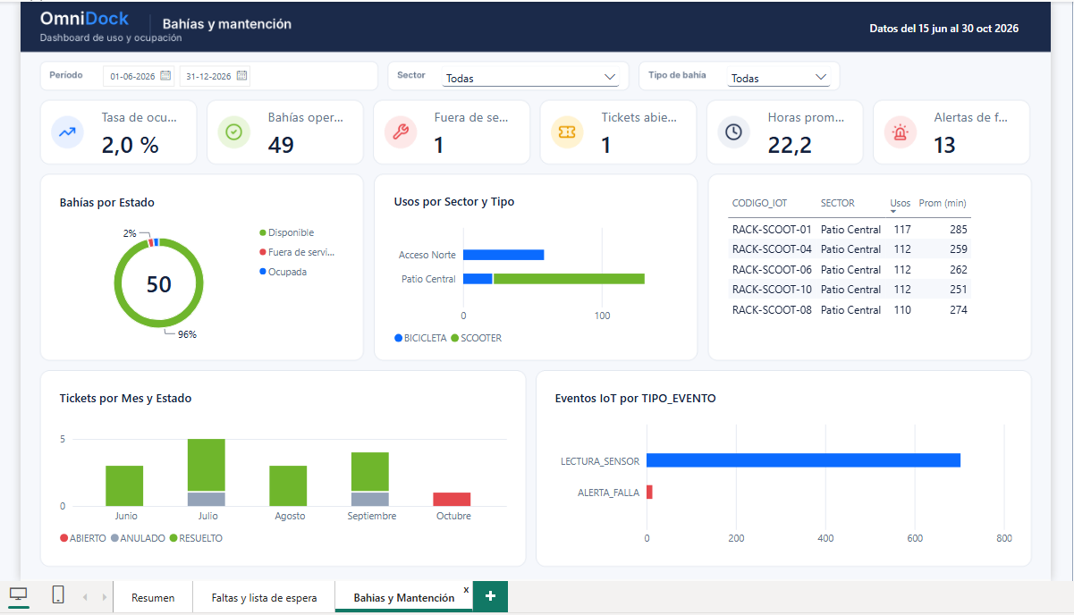
Tester o analista |  |  | Crisler Romero
Estado de la prueba |  |  | OK

ID caso de prueba | S4-REG-01 | Fecha | 30-10-2026 | Ambiente | QA · API / Terminal | Nivel de impacto | Alto
Función de negocio o módulo |  |  | Todos (regresión API)
Nombre caso de prueba |  |  | S4-REG-01 Regresión automática de la API con los casos del Sprint 4
Evidencia
-python3 backend/pruebas/regresion_api.py --ejecutor "Nombre" --reserva-min 2 --esperar-expiracion
-Revisar el reporte en docs/qa/
Resultado esperado: Todos los casos S2, S3 y S4 en OK (S4-ANA-01 puede quedar "No aplica"), sin fallas nuevas.
Dato de prueba: Usuarios y bahías QA que crea el script
Resultado obtenido: 30-10-2026: 115 casos, 115 OK, 0 fallan y 0 omitidos, incluida la expiración con RESERVA_MINUTOS=2 (S2-RES-13, S4-FAL-05 y S4-FAL-06). Reporte: docs/qa/regresion_api_2026-10-30_1249.md.
Sin captura: la evidencia es el reporte docs/qa/regresion_api_2026-10-30_1249.md (y su detalle _detalle.txt).
Tester o analista |  |  | Crisler Romero
Estado de la prueba |  |  | OK

Pruebas automáticas del Sprint 4
Regresión de la API (30-10-2026, Crisler Romero): 115 casos, 115 OK, 0 fallan, incluida la expiración de reservas y faltas. Reporte: docs/qa/regresion_api_2026-10-30_1249.md.
Prueba de carga normal (30-10-2026, 10 usuarios a la vez, 3 rondas): RNF-01 OK (check-in p95 63 ms) y RNF-02 OK (en la carrera por una bahía gana 1 y los otros 9 reciben 409, sin errores). Reporte: docs/qa/prueba_carga_2026-10-30_1247.md.
Prueba de carga con 50 usuarios a la vez: RNF-02 OK (1 ganador y 49 rechazos 409), pero 124 de 148 check-in respondieron 502 y el p95 subió a 9,1 s, porque el simulador IoT corre dentro del mismo backend y se queda sin conexión a la base. Se registró como DEF-09. Reporte: docs/qa/prueba_carga_2026-10-30_1235.md.

Defectos encontrados
DEF-10 · S4-UI-07 · Severidad Baja · Corregido
Componente: Backend · ListaEsperaService.dto()
Descripción: Al unirse a la lista de espera, el mensaje de confirmación dice "posición 2" aunque la persona es la primera; la tarjeta de Inicio sí muestra "posición 1".
Causa: Al unirse, la posición se calcula en la misma transacción con el Instant en memoria (nanosegundos). Oracle guarda la fecha con menos precisión, por lo que el registro recién insertado queda "antes" que sí mismo y se cuenta (1 + 1 = 2). Al releerlo desde la base la posición sale bien.
Corrección propuesta: Excluir el propio idEspera del conteo (countBy...FechaRegistroBeforeAndIdEsperaNot) o truncar fechaRegistro antes de guardar.
Corrección aplicada (01-11-2026): el conteo excluye el propio idEspera (ListaEsperaRepository y ListaEsperaService). S4-UI-07 se volvió a ejecutar: OK.
DEF-11 · S4-UI-16 · Severidad Media · Corregido
Componente: Frontend · core/estado.service.ts
Descripción: Cuando a la misma persona de la lista se le ofrece una bahía por segunda vez (la anterior quedó fuera de servicio y luego se liberó), no aparece la alerta "¡Se liberó una bahía!". Sí llegan la tarjeta verde en Inicio y el aviso en la campana. Reproducido 2 veces.
Causa: ofertaAvisada guarda solo el idEspera; como la inscripción en la lista es la misma, la app cree que ya avisó.
Corrección propuesta: Identificar la oferta por idEspera + fechaLimiteOferta, o reiniciar ofertaAvisada cuando el estado deja de ser OFRECIDA. Requiere recompilar la app.
Corrección aplicada (01-11-2026): la app identifica cada oferta por idEspera + fechaLimiteOferta (estado.service.ts). S4-UI-16 se volvió a ejecutar: OK.

